অধ্যায় ১১
জয়েন্ট, স্প্লাইস ও সোল্ডারিং
সংজ্ঞা · বৈশিষ্ট্য · প্রকারভেদ · জয়েন্ট করার পদ্ধতি · সোল্ডারিং ও টেপিং

এই অধ্যায় শেষে শিক্ষার্থী —
▸ জয়েন্ট ও স্প্লাইসের সংজ্ঞা দিতে ও দুটির পার্থক্য বলতে পারবে।
▸ একটি ভালো জয়েন্টের বৈশিষ্ট্যগুলো ব্যাখ্যা করতে পারবে।
▸ জয়েন্ট তৈরির পাঁচটি ধাপ ক্রমানুসারে বর্ণনা করতে পারবে।
▸ স্কিনিং ও স্ক্র্যাপিং সঠিক নিয়মে করতে শিখবে।
▸ জয়েন্টের শ্রেণিবিভাগ করে কোন জয়েন্ট কোথায় ব্যবহার হয় তা জানবে।
▸ ওয়েস্টার্ন ইউনিয়ন, ব্রিটানিয়া, ম্যারিড, টি, ক্রস, পিগটেল ও ফিক্সচার জয়েন্ট তৈরি করার দক্ষতা অর্জন করবে।
▸ সোল্ডার, ফ্লাক্স ও সোল্ডারিং আয়রনের কাজ ব্যাখ্যা করতে পারবে।
▸ সোল্ডারিং আয়রনের সাহায্যে জয়েন্ট সোল্ডার করতে পারবে।
▸ নিয়ম মেনে জয়েন্টে টেপ পেঁচিয়ে ইনসুলেশন সম্পূর্ণ করতে সক্ষম হবে।
▸ ত্রুটিপূর্ণ জয়েন্টের কারণ ও প্রতিকার নির্ণয় করতে পারবে।

একটি ঘরের ওয়্যারিংয়ের সব তার এক টুকরোয় টানা যায় না। কোথাও তারের দৈর্ঘ্য বাড়াতে হয়, কোথাও মূল লাইন থেকে একটি শাখা নিতে হয়, আবার কোথাও পুরোনো তারের কাটা অংশ জোড়া দিতে হয়। এই জোড়া দেওয়ার কাজটিরই নাম জয়েন্ট।
জয়েন্ট ছোট হলেও পুরো ওয়্যারিংয়ের সবচেয়ে দুর্বল জায়গা এটি। ঢিলা বা ভুলভাবে করা একটি জয়েন্টে রোধ বেড়ে যায়, সেখানে তাপ জমে, ইনসুলেশন গলে এবং শেষ পর্যন্ত আগুন ধরে যেতে পারে। অগ্নিকাণ্ডের তদন্তে বহুবার দেখা গেছে, আগুন লেগেছে অযত্নে করা একটি জয়েন্ট থেকে।
তাই জয়েন্ট তৈরি করতে হয় নির্দিষ্ট নিয়ম মেনে। এই অধ্যায়ে ভালো জয়েন্টের শর্ত, জয়েন্ট তৈরির ধাপ, প্রচলিত জয়েন্টগুলোর তৈরির পদ্ধতি এবং সোল্ডারিং ও টেপিং আলোচনা করা হয়েছে। এই অধ্যায়ের বেশির ভাগ কাজে অধ্যায় ২-এ পরিচিত প্লায়ার্স, ওয়্যার স্ট্রিপার ও ইলেকট্রিশিয়ান নাইফ লাগবে।

১১.১ জয়েন্ট ও স্প্লাইস পরিচিতি
📘 সংজ্ঞা: জয়েন্ট
দুই বা তার বেশি তারের ইনসুলেশন তুলে নির্দিষ্ট নিয়মে পাকিয়ে বা জড়িয়ে যে স্থায়ী বৈদ্যুতিক ও যান্ত্রিক সংযোগ তৈরি করা হয়, তাকে জয়েন্ট (Joint) বলে।

📘 সংজ্ঞা: স্প্লাইস
দুটি তারের প্রান্ত মিলিয়ে তারের দৈর্ঘ্য বাড়ানোর জন্য যে সোজা জয়েন্ট করা হয়, তাকে স্প্লাইস (Splice) বলে। অর্থাৎ প্রতিটি স্প্লাইসই জয়েন্ট, কিন্তু প্রতিটি জয়েন্ট স্প্লাইস নয়।

ব্যবহারিক ক্ষেত্রে দুটি শব্দ প্রায় একই অর্থে বলা হলেও কারিগরি পরিভাষায় পার্থক্য আছে। তার লম্বা করার জন্য দুই প্রান্ত মুখোমুখি জোড়া দিলে তাকে স্প্লাইস বলে। মূল লাইন থেকে শাখা নেওয়া, একাধিক তার একত্র করা বা যন্ত্রের টার্মিনালে তার বাঁধা, এগুলো সাধারণ অর্থে জয়েন্ট।

১১.১.১ জয়েন্টের প্রয়োজনীয়তা
• তারের দৈর্ঘ্য প্রয়োজনমতো বাড়ানোর জন্য;
• মূল লাইন না কেটে সেখান থেকে বাতি, ফ্যান বা সকেটের শাখা নেওয়ার জন্য;
• ছিঁড়ে যাওয়া বা পুড়ে যাওয়া তার মেরামত করার জন্য;
• সুইচ বোর্ড, জংশন বক্স ও সিলিং রোজে একাধিক তার একত্র করার জন্য;
• ঝাড়বাতি বা যন্ত্রের সরু তার ওয়্যারিংয়ের মোটা তারের সঙ্গে যুক্ত করার জন্য;
• মিটার, ব্রেকার বা মোটরের টার্মিনালে তারের প্রান্ত প্রস্তুত করার জন্য।

১১.১.২ জয়েন্ট ও স্প্লাইসের পার্থক্য
সারণি ১১.১: জয়েন্ট ও স্প্লাইসের পার্থক্য
বিষয় | জয়েন্ট | স্প্লাইস
অর্থ | যেকোনো ধরনের তার-সংযোগ | দুই প্রান্ত মিলিয়ে দৈর্ঘ্য বাড়ানো
ধরন | সোজা, শাখা বা প্রান্তিক | শুধু সোজা (এক সরলরেখায়)
উদাহরণ | টি জয়েন্ট, ক্রস জয়েন্ট, পিগটেল জয়েন্ট | ওয়েস্টার্ন ইউনিয়ন, ব্রিটানিয়া, ম্যারিড
ব্যবহারস্থল | জংশন বক্স, সুইচ বোর্ড, টার্মিনাল | লাইনের মাঝপথে তার লম্বা করার জায়গায়
সম্পর্ক | স্প্লাইসকেও জয়েন্ট বলা যায় | সব জয়েন্টকে স্প্লাইস বলা যায় না

১১.২ ভালো জয়েন্টের বৈশিষ্ট্য
একটি জয়েন্ট ভালো হয়েছে কি না, তা শুধু দেখতে সুন্দর হওয়া দিয়ে বিচার করা যায় না। ভালো জয়েন্টকে একই সঙ্গে বৈদ্যুতিকভাবে ও যান্ত্রিকভাবে নির্ভরযোগ্য হতে হয়।
• বিদ্যুৎ চলাচলে বাধা দেবে না: জয়েন্টের স্থানে কারেন্ট প্রবাহে বাড়তি বাধা তৈরি হবে না;
• রোধ কম: জয়েন্টের রোধ সমান দৈর্ঘ্যের মূল তারের রোধের চেয়ে বেশি হবে না;
• যান্ত্রিকভাবে মজবুত: স্বাভাবিক টানে জয়েন্ট খুলে বা ছিঁড়ে যাবে না;
• তাপ জমবে না: পূর্ণ লোডেও জয়েন্টের স্থান তারের চেয়ে বেশি গরম হবে না;
• সম্পূর্ণ ইনসুলেটেড: টেপ বা উপযুক্ত আবরণ দিয়ে পুরোপুরি ঢাকা থাকবে, কোথাও খালি তামা বেরিয়ে থাকবে না;
• ক্ষয় হবে না: বাতাস ও পানি ঢুকে জয়েন্ট ক্ষয়ে যাবে না;
• পরিষ্কার ও গোছানো: তারের কাটা মাথা খাড়া হয়ে বেরিয়ে থাকবে না, জয়েন্ট অকারণে মোটা হবে না।
❖ মনে রাখুন
IEC 60364-5-52-এর ৫২৬ ধারা অনুযায়ী প্রতিটি বৈদ্যুতিক সংযোগ দেখা, পরীক্ষা ও মেরামতের জন্য হাতের নাগালে থাকতে হবে। তাই জয়েন্ট রাখতে হয় জংশন বক্সে বা সহজে খোলা যায় এমন ঢাকনার ভেতরে। দেয়ালের প্লাস্টারের নিচে বা কন্ডুইটের ভেতরে জয়েন্ট রাখা যাবে না। বাংলাদেশে ভবনের বৈদ্যুতিক স্থাপনার বিধান BNBC ২০১২-এর পার্ট ৮, অধ্যায় ১-এ আছে।

১১.২.১ দুর্বল জয়েন্টের ক্ষতিকর প্রভাব
জয়েন্ট ঢিলা হলে সেখানে অল্প কিছু অতিরিক্ত রোধ তৈরি হয়। কারেন্ট প্রবাহিত হলে সেই রোধে তাপ উৎপন্ন হয়। জুলের সূত্র অনুযায়ী এই তাপ কারেন্টের বর্গের সমানুপাতিক।
$$P\text{ = }I^{\text{2}} \text{×} R$$
উদাহরণ ১১.১
একটি ঢিলা জয়েন্টের সংযোগ রোধ 0.05 Ω। এই জয়েন্টের মধ্য দিয়ে 10 A কারেন্ট প্রবাহিত হলে জয়েন্টে প্রতি সেকেন্ডে কত তাপশক্তি উৎপন্ন হবে?
প্রদত্ত : R = 0.05 Ω I = 10 A
নির্ণেয় : P = ?
সমাধান :
$$P\text{ = }I^{\text{2}} \text{×} R$$
$${\text{= (10)}}^{\text{2}} \text{×}\text{ 0.05}$$
$$\text{= 100 }\text{×}\text{ 0.05}$$
$$\text{= 5 }\text{W}$$
উত্তর : জয়েন্টের ছোট জায়গাটিতে প্রতি সেকেন্ডে ৫ জুল তাপ উৎপন্ন হবে। এত ছোট জায়গায় একটানা এই তাপ জমলে ইনসুলেশন গলে যেতে পারে।
ভালোভাবে সোল্ডার করা জয়েন্টের রোধ সাধারণত মিলি-ওহমের ঘরে থাকে, তাই তাপও নগণ্য হয়।

১১.৩ জয়েন্ট তৈরির ধাপ
একটি আদর্শ জয়েন্ট পাঁচটি ধাপে তৈরি হয়: স্কিনিং, স্ক্র্যাপিং, টাইয়িং, সোল্ডারিং ও টেপিং। ধাপগুলো এই ক্রমেই করতে হয়, কারণ আগের ধাপ ঠিক না হলে পরের ধাপও ভালো হয় না।
কোনো ধাপ বাদ পড়লে বা ভুল হলে কী হয়, তা নিচে দেওয়া হলো। স্কিনিং ঠিকমতো না হলে তামার গায়ে খাঁজ পড়ে থাকে, আর সেই খাঁজেই পরে তার ভাঙে। স্ক্র্যাপিং বাদ পড়লে সোল্ডার তামার গায়ে ঠিকমতো ধরে না। টাইয়িং ঢিলা হলে ফাঁক বেশি থাকে, সোল্ডার তা ভরাট করতে পারে না। টেপিং না করলে জয়েন্টের তামা খোলা থেকে যায়। অর্থাৎ প্রতিটি ধাপ পরের ধাপের ভিত্তি তৈরি করে দেয়।
✔ ব্যবহারিক পরামর্শ
কাজ শুরুর আগে সব কিছু হাতের কাছে গুছিয়ে নিতে হবে; ইলেকট্রিশিয়ান নাইফ, কম্বিনেশন প্লায়ার্স, সোল্ডারিং আয়রন, সোল্ডার তার, ফ্লাক্স এবং ইনসুলেশন টেপ। মাঝপথে সরঞ্জাম খুঁজতে গেলে গরম জয়েন্ট ঠান্ডা হয়ে যায় এবং সোল্ডার ধূসর ও খসখসে হয়ে বসে। আর লাইনের সাপ্লাই বন্ধ করে টেস্টার দিয়ে যাচাই করে নেওয়াই প্রথম কাজ।

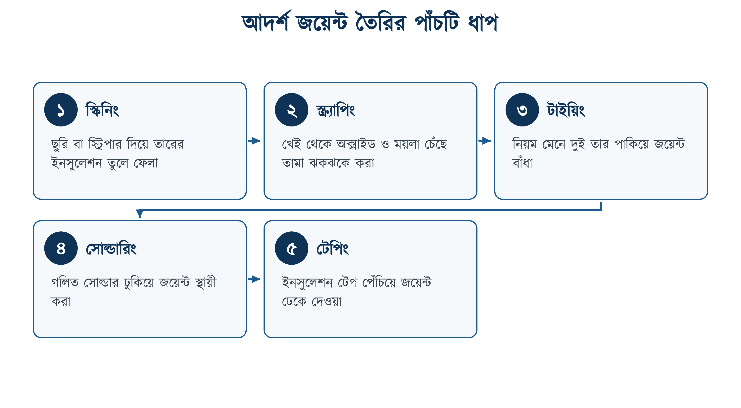
চিত্র ১১.১: আদর্শ জয়েন্ট তৈরির পাঁচটি ধাপ

১১.৩.১ স্কিনিং বা ইনসুলেশন তোলা
তারের উপরের ইনসুলেশন ইলেকট্রিশিয়ান নাইফ বা ওয়্যার স্ট্রিপার দিয়ে তুলে ফেলার পদ্ধতিকে স্কিনিং বলে। ছুরি ব্যবহার করলে ব্লেডটি তারের উপর ছোট কোণে প্রায় শুইয়ে ধরে পেনসিল চাঁছার মতো করে চালাতে হয়। ব্লেড সমকোণে ধরে চাপ দিলে তামার গায়ে খাঁজ পড়ে যায়, আর সেই খাঁজ থেকেই তার পরে ভেঙে যায়।
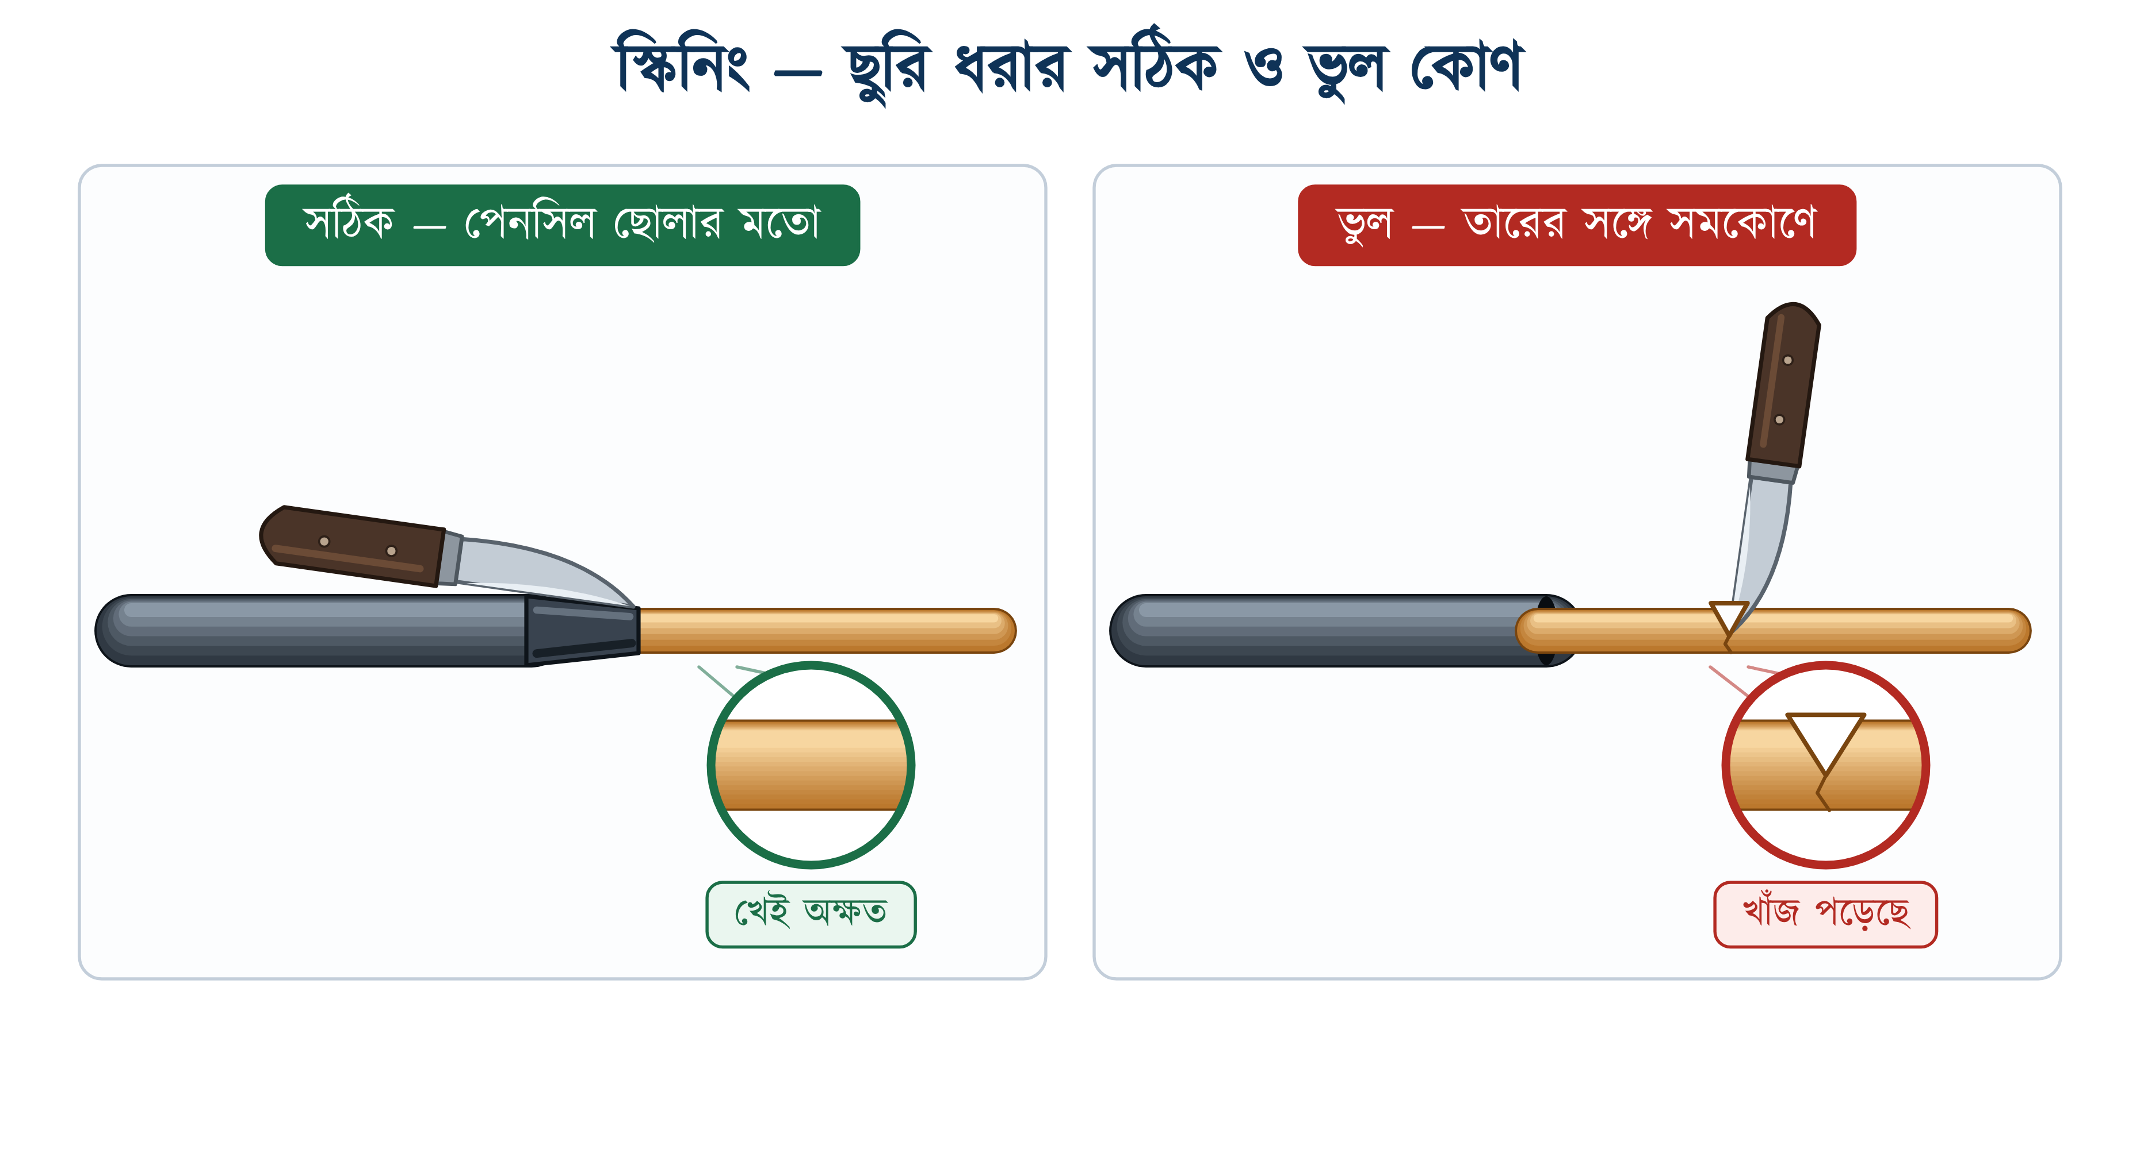
চিত্র ১১.২: স্কিনিংয়ের সঠিক ও ভুল পদ্ধতি
কতটুকু ইনসুলেশন তুলতে হবে, তা জয়েন্টের ধরন ও তারের পুরুত্বের উপর নির্ভর করে। সাধারণ ওয়েস্টার্ন ইউনিয়ন জয়েন্টের জন্য প্রতিটি তারে ৭৫ মিলিমিটার এবং মোটা তারে আরও বেশি ইনসুলেশন তুলতে হয়। খোলা তামার পুরোটাই জয়েন্টের পাকে ব্যবহার করতে হবে। জয়েন্ট শেষে দুই পাশে খালি তামা বেরিয়ে থাকা চলবে না।

১১.৩.২ স্ক্র্যাপিং বা তামা পরিষ্কার করা
ইনসুলেশন তোলার পর তামার গায়ে অক্সাইডের একটি পাতলা স্তর, তেল ও ময়লা লেগে থাকে। ইলেকট্রিশিয়ান নাইফের উল্টো পিঠ বা স্যান্ডপেপার দিয়ে চেঁছে সেই স্তর তুলে তামা ঝকঝকে করার নাম স্ক্র্যাপিং। স্ক্র্যাপিং না করলে দুটি সমস্যা হয়: সংযোগের রোধ বেড়ে যায় এবং সোল্ডার তামার গায়ে ধরে না।

১১.৩.৩ টাইয়িং বা তার পাকানো
পরিষ্কার করা খেই দুটিকে জয়েন্টের নিয়ম অনুযায়ী পাকানো বা জড়ানোর কাজকে টাইয়িং বলে। কোথায় কোন জয়েন্ট হবে, তা কাজের ধরন দেখে ঠিক করতে হয়। প্রতিটি জয়েন্ট ১১.৫ থেকে ১১.৭ অংশে আলাদা করে দেখানো হয়েছে। পাক দেওয়ার সময় প্লায়ার্স দিয়ে শক্ত করে চেপে ধরতে হবে, যাতে দুই তারের মাঝে ফাঁক না থাকে।

১১.৩.৪ সোল্ডারিং ও টেপিং
পাকানো শেষ হলে জয়েন্টের ফাঁকে গলিত সোল্ডার ঢুকিয়ে সংযোগটি মজবুত করা হয়, যাতে ভেতরে বাতাস ঢুকতে না পারে। সবশেষে ইনসুলেশন টেপ পেঁচিয়ে জয়েন্ট ঢেকে দেওয়া হয়। এই দুটি ধাপ ১১.৮ ও ১১.৯ অংশে বিস্তারিত আলোচনা করা হয়েছে।
⚠ নিরাপত্তা সতর্কতা
জয়েন্ট করার সময় লাইন অবশ্যই বন্ধ থাকতে হবে এবং মেইন সুইচে 'কাজ চলছে' লেখা ট্যাগ ঝুলিয়ে রাখতে হবে।
▪ টেস্টার দিয়ে যাচাই করে নিতে হবে তারে ফেজ নেই;
▪ কাটা তারের প্রান্ত কখনো খালি হাতে ধরা যাবে না;
▪ স্কিনিংয়ের সময় ছুরির ধার সবসময় শরীর থেকে দূরে রাখতে হবে;
▪ কাটা খেই ও তারের টুকরো মেঝেতে ফেলে রাখা যাবে না।

১১.৪ জয়েন্টের শ্রেণিবিভাগ
কাজের প্রয়োজন অনুসারে জয়েন্টকে প্রধানত তিন ভাগে ভাগ করা হয়: সোজা বা স্ট্রেইট জয়েন্ট, শাখা বা ট্যাপ জয়েন্ট এবং প্রান্তিক বা টার্মিনাল জয়েন্ট।
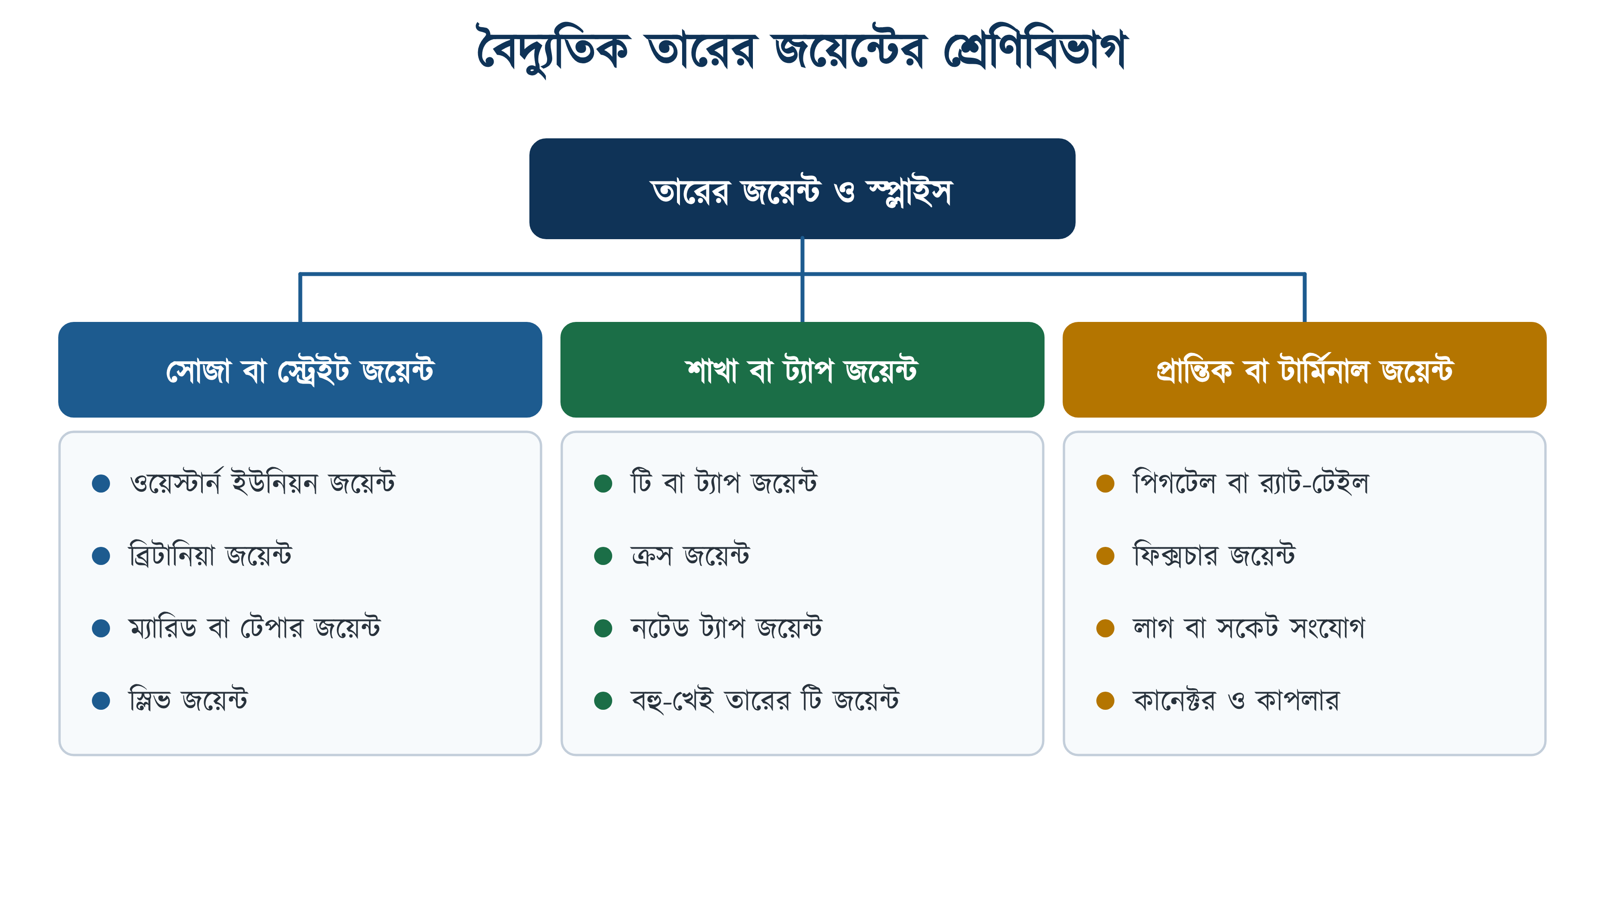
চিত্র ১১.৩: বৈদ্যুতিক তারের জয়েন্টের শ্রেণিবিভাগ
সারণি ১১.২: প্রচলিত জয়েন্ট ও ব্যবহারের ক্ষেত্র
জয়েন্টের নাম | তারের ধরন | প্রধান ব্যবহারস্থল
ওয়েস্টার্ন ইউনিয়ন | একক খেই (solid) | লাইনের মাঝপথে তার লম্বা করা, ওভারহেড ও অভ্যন্তরীণ ওয়্যারিং
ব্রিটানিয়া | মোটা একক খেই | আউটডোর লাইন, যেখানে তার পাকানো যায় না
ম্যারিড বা টেপার | বহু খেই (stranded) | মোটা ক্যাবল বা সার্ভিস লাইন জোড়া দেওয়া
টি বা ট্যাপ | একক ও বহু খেই | মূল লাইন না কেটে বাতি-ফ্যানের শাখা নেওয়া
ক্রস | একক খেই | একই বিন্দু থেকে দুই দিকে শাখা নেওয়া
পিগটেল বা র‍্যাট-টেইল | একক ও বহু খেই | জংশন বক্স ও সিলিং রোজে তার একত্র করা
ফিক্সচার | সরু ও মোটা তার একসঙ্গে | ঝাড়বাতি ও ফিটিংয়ের সরু তার জোড়া
স্লিভ বা কানেক্টর | সব ধরনের | যেখানে পাকানোর জায়গা নেই বা দ্রুত কাজ দরকার

১১.৫ সোজা জয়েন্ট (Straight Joint)

১১.৫.১ ওয়েস্টার্ন ইউনিয়ন জয়েন্ট
তারের দৈর্ঘ্য বাড়ানোর সবচেয়ে প্রচলিত ও নির্ভরযোগ্য জয়েন্ট এটি। উনিশ শতকে টেলিগ্রাফের লাইন জোড়া দেওয়ার জন্য ওয়েস্টার্ন ইউনিয়ন কোম্পানি এই পদ্ধতি চালু করেছিল, তাই এর এই নাম। ঠিকমতো করা হলে এই জয়েন্ট এত মজবুত হয় যে বেশি টান পড়লে সাধারণত জয়েন্ট খোলার আগেই তার ছিঁড়ে যায়।
চিত্র ১১.৪-এর উপরের সারিতে (ক, খ, গ) জয়েন্ট তৈরির তিনটি অবস্থা দেখানো হয়েছে, আর নিচে সম্পূর্ণ জয়েন্টটি বড় করে আঁকা হয়েছে। তৈরির ধাপগুলো নিচে দেওয়া হলো:
১. দুই তারের প্রান্ত থেকে প্রায় ৭৫ মিলিমিটার ইনসুলেশন তুলে খেই পরিষ্কার করতে হবে।
২. তার দুটি আড়াআড়িভাবে রেখে ক্রসিং বিন্দুতে চেপে ধরতে হবে।
৩. নিচের অংশ স্থির রেখে উপরের অংশ নিজের দিকে টেনে দুই থেকে তিনটি প্যাঁচ দিতে হবে।
৪. প্লায়ার্স দিয়ে প্যাঁচ ধরে রেখে একটি প্রান্ত অন্য তারের গায়ে অন্তত পাঁচ পাক শক্ত করে জড়াতে হবে।
৫. অন্য প্রান্তটিও একইভাবে বিপরীত দিকে পাঁচ পাক জড়াতে হবে।
৬. বাড়তি তার কেটে ফেলে প্রান্ত দুটি প্লায়ার্স দিয়ে চেপে বসিয়ে দিতে হবে, যাতে টেপ ফুটো না হয়।
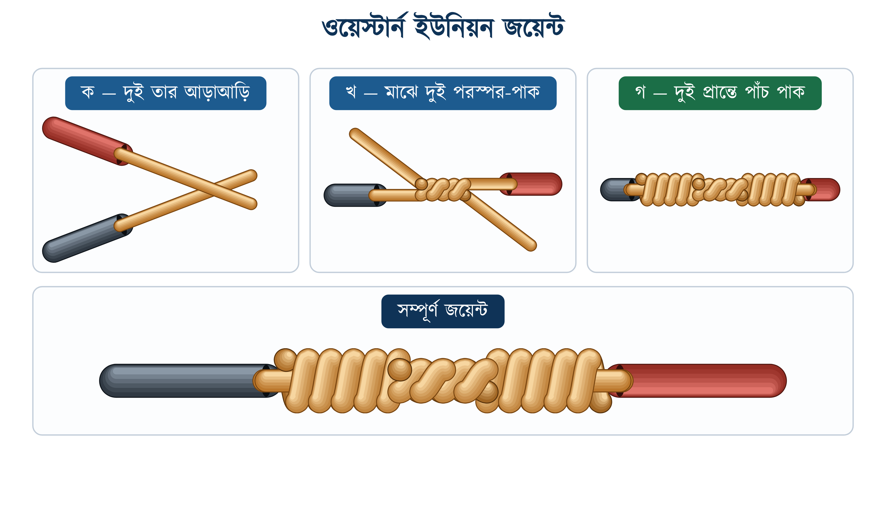
চিত্র ১১.৪: ওয়েস্টার্ন ইউনিয়ন জয়েন্ট: তৈরির ধাপ ও সম্পূর্ণ রূপ
মাঝের প্যাঁচ কত লম্বা, সেই অনুযায়ী এই জয়েন্টের দুটি রূপ আছে: লং টাই ও শর্ট টাই। লং টাইয়ে মাঝের মোচড়ানো অংশ লম্বা হয় বলে সোল্ডার ভেতরে ভালোভাবে ঢুকতে পারে; শর্ট টাই জায়গা কম নেয়, তাই জংশন বক্সের মতো অল্প জায়গায় সুবিধাজনক।
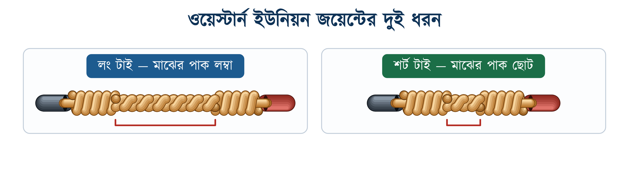
চিত্র ১১.৫: ওয়েস্টার্ন ইউনিয়ন জয়েন্টের লং টাই ও শর্ট টাই

১১.৫.২ ব্রিটানিয়া জয়েন্ট
খুব মোটা একক খেইয়ের তার হাত বা প্লায়ার্স দিয়ে পাকানো যায় না। সেক্ষেত্রে প্রতিটি তারের মাথা অল্প একটু সমকোণে বাঁকিয়ে তার দুটি পাশাপাশি রাখা হয়, তারপর উপর দিয়ে একটি সরু বাঁধন-তার (সাধারণত 18 SWG) শক্ত করে জড়িয়ে দেওয়া হয়। একেই ব্রিটানিয়া জয়েন্ট বলে। বাইরের লাইনে এই জয়েন্ট অনেক দিন ধরে ব্যবহার হচ্ছে।
বাঁধন শুরু হয় জয়েন্টের মাঝখান থেকে; বাঁধন-তারের অর্ধেক দিয়ে এক পাশ এবং বাকি অর্ধেক দিয়ে অন্য পাশ জড়ানো হয়। শেষে পুরো জয়েন্ট সোল্ডার করতে হয়। সোল্ডার না করলে ব্রিটানিয়া জয়েন্ট সম্পূর্ণ হয় না।
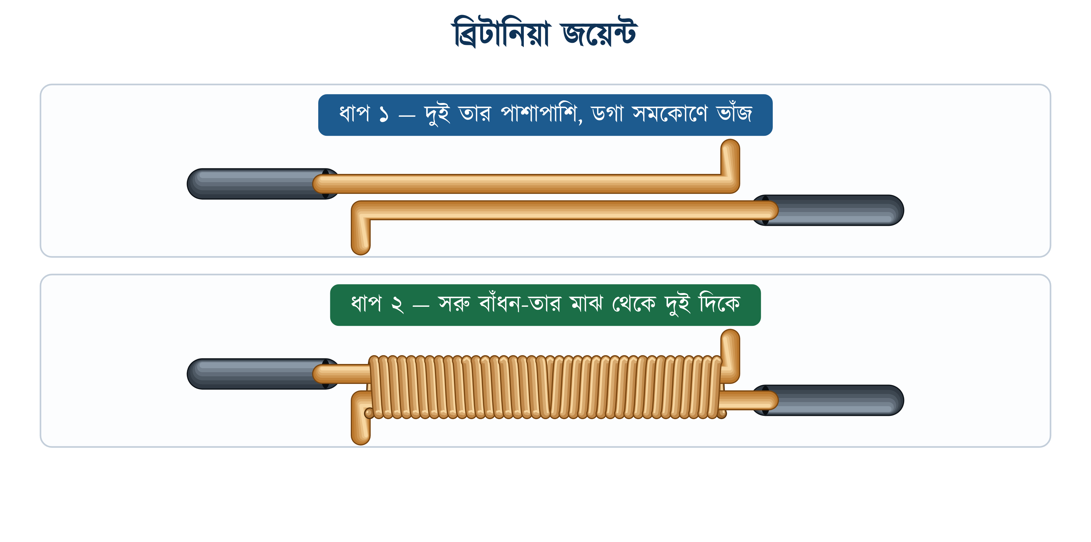
চিত্র ১১.৬: ব্রিটানিয়া জয়েন্ট: বাঁধনের আগে ও পরে

১১.৫.৩ ম্যারিড বা টেপার জয়েন্ট
বহু খেইয়ের (stranded) মোটা ক্যাবল জোড়া দিতে ম্যারিড জয়েন্ট ব্যবহার হয়। এখানে দুই ক্যাবলের খেইগুলো আলাদা করে চিরুনির দাঁতের মতো ছড়িয়ে দেওয়া হয়, তারপর দুই পাশের খেই পরস্পরের ফাঁকে গেঁথে দিয়ে দুই দিকে জড়ানো হয়। জোড়ার জায়গাটি দুই দিকে ধীরে ধীরে সরু হয়ে মূল ক্যাবলের মাপে মিশে যায়, তাই একে টেপার জয়েন্টও বলা হয়।
✔ ব্যবহারিক পরামর্শ
ম্যারিড জয়েন্টে ক্যাবলের ইনসুলেশন ১৫০ থেকে ২৫০ মিলিমিটার পর্যন্ত তুলতে হয়। খেই ছড়ানোর আগে মাঝের কোর খেইটি কিছুটা ছোট করে কেটে নিলে দুই ক্যাবলের মাথা মুখোমুখি বসে এবং জোড়ার জায়গাটি মসৃণ হয়।

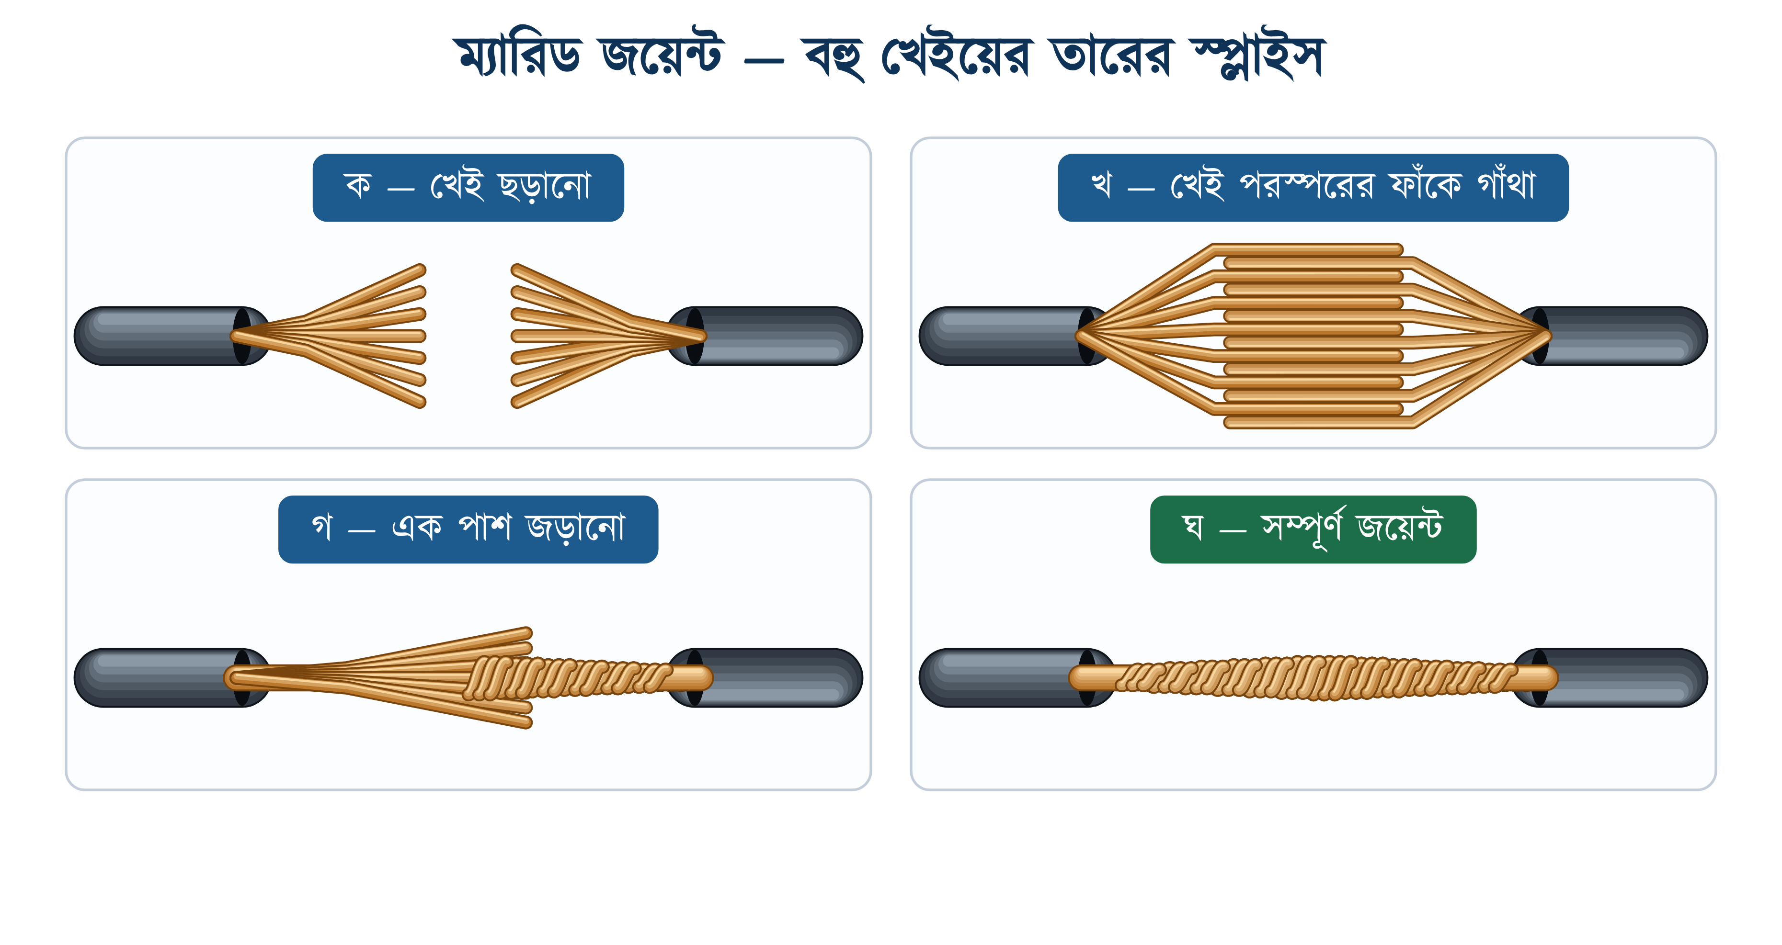
চিত্র ১১.৭: ম্যারিড বা টেপার জয়েন্টের চার ধাপ

১১.৬ শাখা জয়েন্ট (Branch Joint)

১১.৬.১ টি বা ট্যাপ জয়েন্ট
মূল লাইন না কেটে সেখান থেকে বাতি, ফ্যান বা সকেটের জন্য শাখা নিতে হলে টি জয়েন্ট করা হয়। মূল তারের যে জায়গা থেকে শাখা নেওয়া হবে, সেখানকার ইনসুলেশন তুলে শাখা-তারের প্রান্ত মূল তারের গায়ে পাঁচ থেকে ছয় পাক শক্ত করে জড়িয়ে দিতে হয়।
যেখানে শাখা-তারে টান পড়তে পারে, সেখানে সাধারণ ট্যাপের বদলে নটেড ট্যাপ জয়েন্ট করা হয়। এতে জড়ানো শুরুর আগে শাখা-তারটি মূল তারের চারপাশে একবার গিঁটের মতো ঘুরিয়ে নেওয়া হয়, ফলে টান পড়লেও জয়েন্ট খোলে না। বহু খেইয়ের তারে টি জয়েন্ট করার সময় শাখার খেইগুলোকে দুই ভাগ করে দুই দিকে আলাদাভাবে জড়াতে হয়।
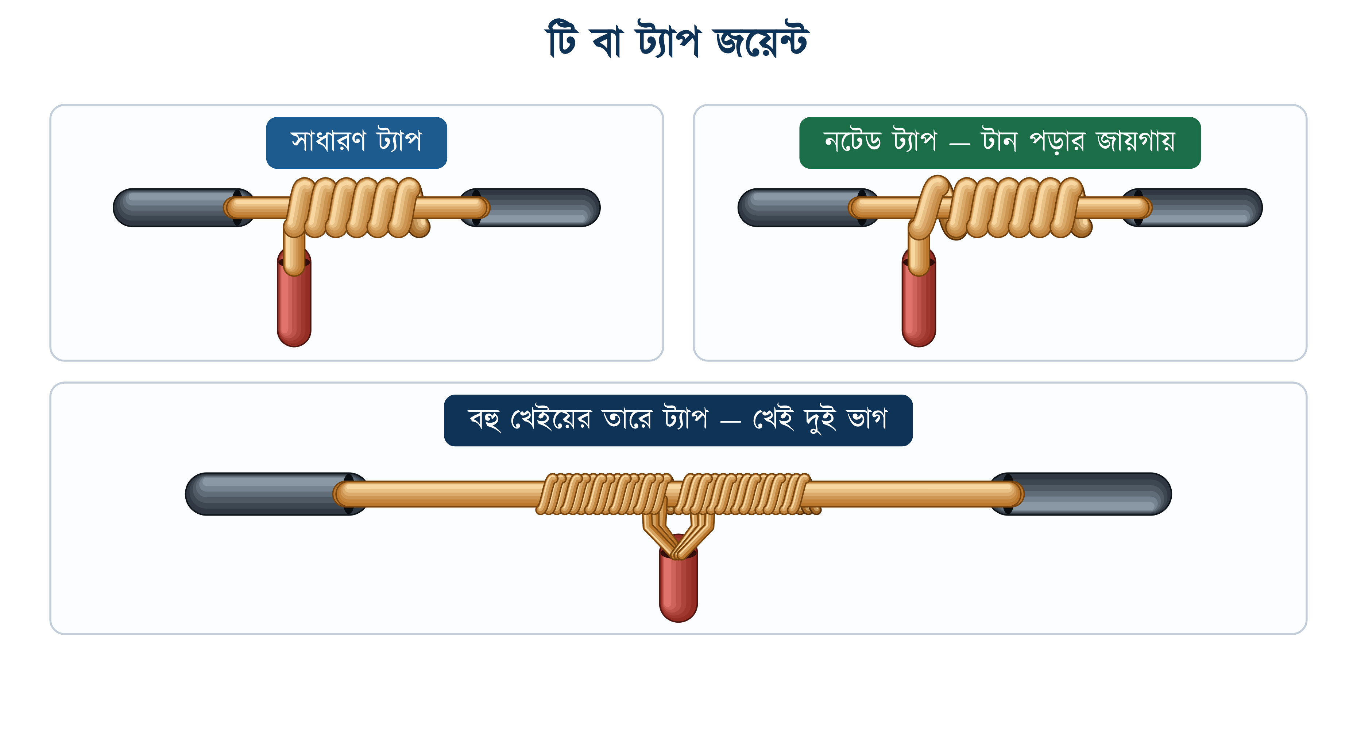
চিত্র ১১.৮: টি জয়েন্টের তিন রূপ: সাধারণ, নটেড ও বহু খেইয়ের তারে

১১.৬.২ ক্রস জয়েন্ট
একই বিন্দু থেকে দুই দিকে দুটি শাখা নিতে হলে ক্রস জয়েন্ট করা হয়। মূল তারের এক জায়গার ইনসুলেশন তুলে দুই শাখা-তার দুই বিপরীত দিকে জড়ানো হয়। এখানেও টানের ঝুঁকি থাকলে গিঁট দেওয়া ক্রস জয়েন্ট ব্যবহার করতে হয়।
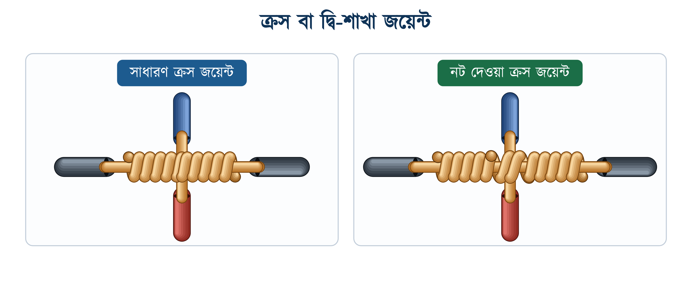
চিত্র ১১.৯: ক্রস জয়েন্ট

১১.৭ প্রান্তিক জয়েন্ট (Terminal Joint)

১১.৭.১ পিগটেল বা র‍্যাট-টেইল জয়েন্ট
জংশন বক্স, আউটলেট বক্স বা সিলিং রোজের ভেতরে দুই বা তার বেশি তারের প্রান্ত একসঙ্গে পাকিয়ে যে জয়েন্ট করা হয়, তাকে পিগটেল বা র‍্যাট-টেইল জয়েন্ট বলে। তারগুলো পাশাপাশি সমান্তরাল রেখে প্রান্তগুলো একসঙ্গে মোচড় দিলে জয়েন্ট তৈরি হয়।
এই জয়েন্ট তৈরি করা সবচেয়ে সহজ, এবং সোল্ডার করা থাকলে বৈদ্যুতিক সংযোগও ভালো হয়। তবে যান্ত্রিকভাবে এটি দুর্বল, তাই শুধু বক্সের ভেতরে, যেখানে তারে টান পড়ে না, সেখানেই এটি ব্যবহার করা যায়। পাকানো শেষে প্রান্তটি সোল্ডার করে টেপ মুড়িয়ে দিতে হয়, অথবা অনুমোদিত কানেক্টর ক্যাপ পরিয়ে দিতে হয়।
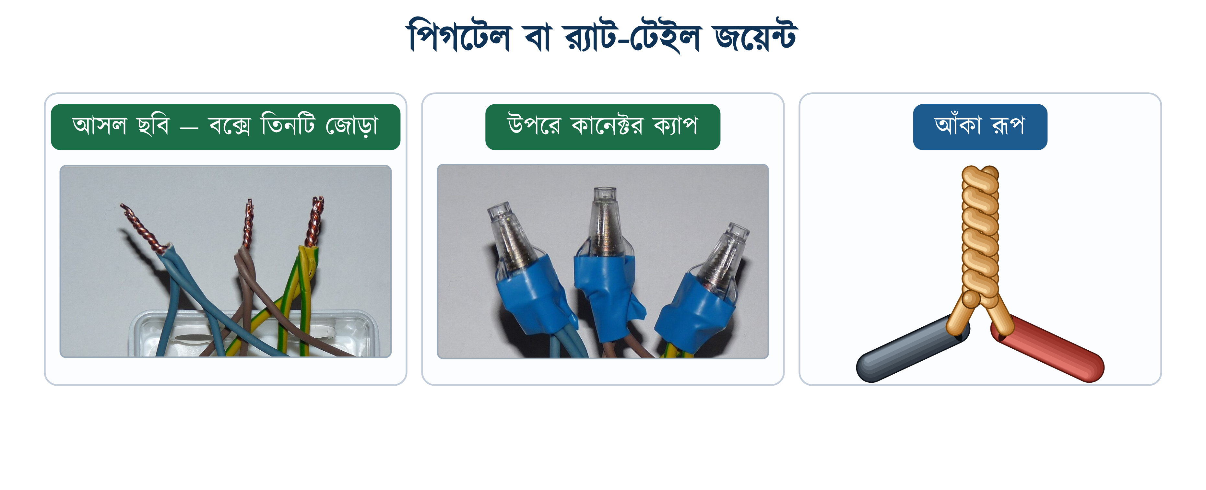
চিত্র ১১.১০: জংশন বক্সে পিগটেল জয়েন্ট (আলোকচিত্র)

১১.৭.২ ফিক্সচার ও স্ট্যাগার্ড জয়েন্ট
ঝাড়বাতি বা ফিটিংয়ের তার ওয়্যারিংয়ের তারের চেয়ে অনেক সরু হয়। ভিন্ন মাপের দুটি তার জোড়া দিতে ফিক্সচার জয়েন্ট ব্যবহার হয়। প্রথমে সরু তারটি মোটা তারের গায়ে কয়েক পাক জড়ানো হয়, তারপর মোটা তারের মাথা পেছনে ভাঁজ করে সেই জড়ানো অংশের উপর চেপে দেওয়া হয়। এতে সরু তারটি পিছলে বেরিয়ে যেতে পারে না।
যমজ বা ডুপ্লেক্স তারের দুটি কোরে জয়েন্ট করতে হলে জয়েন্ট দুটি একই জায়গায় পাশাপাশি রাখা যাবে না। একটিকে অন্যটির চেয়ে কিছুটা আগে বা পিছে সরিয়ে করতে হয়। আগে-পিছে করে বসানো এই জয়েন্টকে স্ট্যাগার্ড (staggered) জয়েন্ট বলে। এতে টেপ ফুটো হলেও দুই জয়েন্ট পরস্পরকে স্পর্শ করে শর্ট সার্কিট ঘটাতে পারে না, আর জোড়ার জায়গাটিও বিনা কারণে মোটা হয় না।
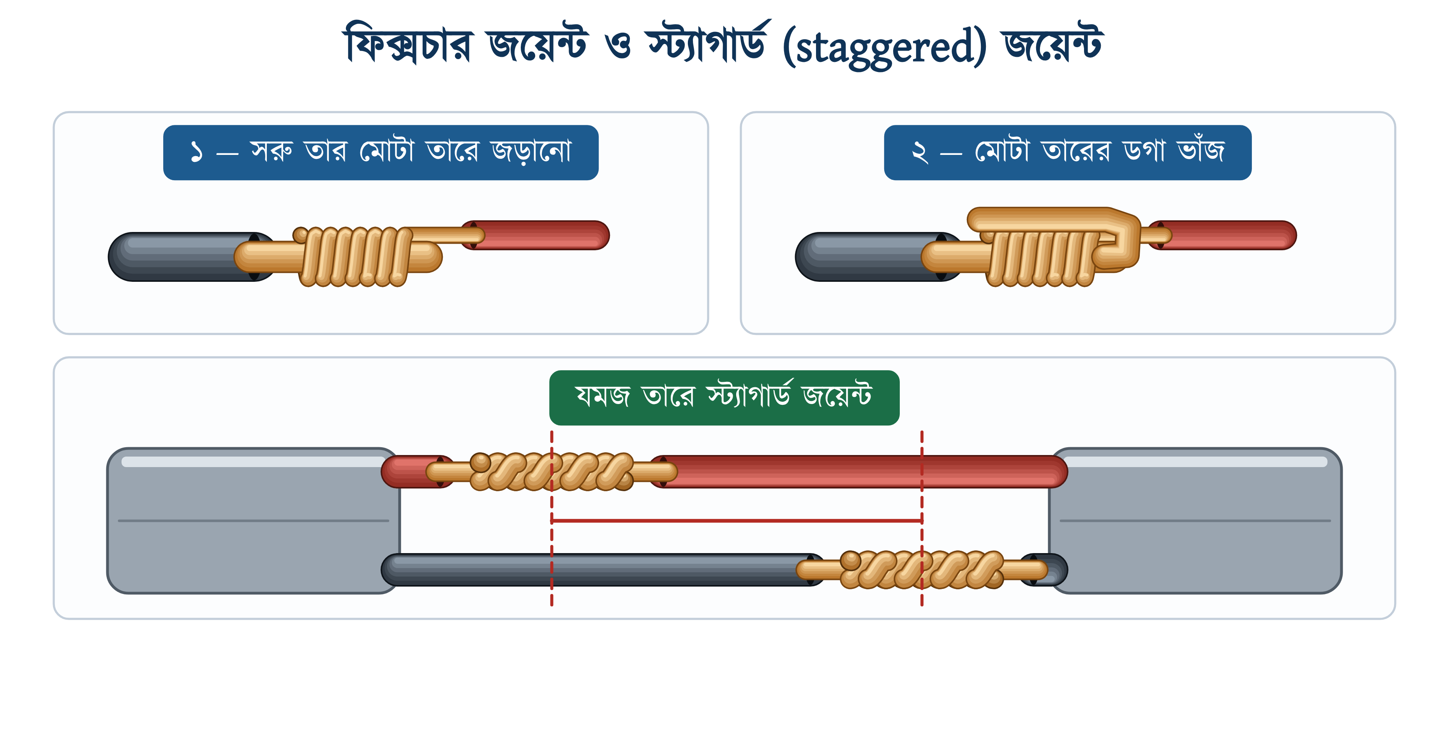
চিত্র ১১.১১: ফিক্সচার জয়েন্ট ও স্ট্যাগার্ড জয়েন্ট

১১.৮ সোল্ডারিং
📘 সংজ্ঞা: সোল্ডারিং
কম গলনাঙ্কের একটি ধাতব সংকর (সোল্ডার) গলিয়ে দুই ধাতুর সংযোগস্থলে ঢুকিয়ে দিয়ে স্থায়ী বৈদ্যুতিক ও যান্ত্রিক বন্ধন তৈরি করার পদ্ধতিকে সোল্ডারিং (Soldering) বা ঝালাই বলে।

সোল্ডারিংয়ে মূল ধাতু দুটি গলে না, শুধু সোল্ডারই গলে গিয়ে ফাঁকগুলো ভরে দেয়। জয়েন্টে সোল্ডার করার তিনটি উপকার আছে: সংযোগের রোধ কমে, বাতাস ও আর্দ্রতা ঢুকতে পারে না বলে তামা ক্ষয় হয় না, আর জয়েন্ট যান্ত্রিকভাবে আরও শক্ত হয়।

১১.৮.১ সোল্ডার ও ফ্লাক্স
সাধারণ সোল্ডার হলো টিন ও সীসা গলিয়ে মিশিয়ে তৈরি একটি সংকর ধাতু। টিনের অনুপাত বাড়লে গলনাঙ্ক কমতে থাকে এবং সোল্ডার সহজে গড়িয়ে ভেতরে ঢোকে। তবে এটি একটি সীমা পর্যন্ত সত্য। ৬৩% টিনে গলনাঙ্ক সবচেয়ে কম, ১৮৩°C। টিন এর চেয়ে বেশি হলে গলনাঙ্ক আবার বাড়ে। বৈদ্যুতিক কাজে সাধারণত 60% টিন ও 40% সীসার সংকর ব্যবহার হয়।
সারণি ১১.৩: প্রচলিত সোল্ডারের গঠন ও গলনাঙ্ক
সংকরের ধরন | গঠন | আনুমানিক গলনাঙ্ক | ব্যবহার
সাধারণ বৈদ্যুতিক সোল্ডার | 60% টিন, 40% সীসা | ১৮৩–১৯০°C | তারের জয়েন্ট ও ইলেকট্রনিক কাজ
ইউটেকটিক সোল্ডার | 63% টিন, 37% সীসা | ১৮৩°C | সূক্ষ্ম কাজ: সরাসরি কঠিন হয়
সাধারণ কাজের সোল্ডার | 50% টিন, 50% সীসা | ১৮৩–২১৫°C | শিট মেটাল ও সাধারণ ঝালাই
সীসামুক্ত সোল্ডার | টিন-রুপা-তামা (SAC) | ২১৭–২২০°C | RoHS নির্দেশিকা মেনে চলা কাজ, স্বাস্থ্যঝুঁকি কম

গরম করলে তামার গায়ে সঙ্গে সঙ্গে অক্সাইডের স্তর পড়ে, সেই স্তরের উপর সোল্ডার লাগে না। যে পদার্থ এই অক্সাইড সরিয়ে সোল্ডারকে ধাতুর গায়ে ছড়িয়ে পড়তে সাহায্য করে, তাকে ফ্লাক্স বলে। বৈদ্যুতিক কাজে রজন (rosin) ফ্লাক্স, অথবা ভেতরে রজন ভরা (রজন-কোর) সোল্ডার তার ব্যবহার করতে হয়। জিংক ক্লোরাইড বা অ্যাসিড ফ্লাক্স তামাকে ধীরে ধীরে ক্ষয় করে বলে তারের জয়েন্টে তা ব্যবহার করা নিষেধ।

১১.৮.২ সোল্ডারিংয়ের সরঞ্জাম
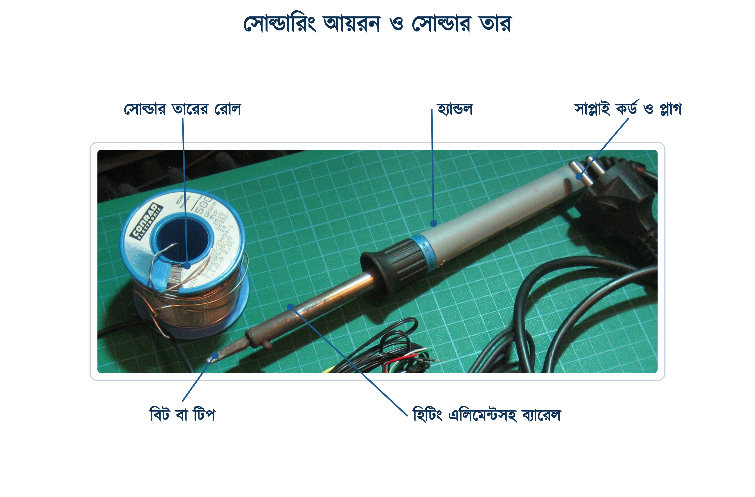
চিত্র ১১.১২: সোল্ডারিং আয়রন ও সোল্ডার তার
সারণি ১১.৪: সোল্ডারিংয়ের প্রয়োজনীয় সরঞ্জাম
সরঞ্জাম | কাজ
সোল্ডারিং আয়রন | বৈদ্যুতিক শক্তিতে বিট গরম করে সোল্ডার গলায়
বিট বা টিপ | তামার তৈরি মাথা: তাপ জয়েন্টে পৌঁছে দেয়
সোল্ডার তার | গলে গিয়ে জয়েন্টের ফাঁক ভরাট করে
ফ্লাক্স বা সোল্ডারিং পেস্ট | অক্সাইড সরিয়ে সোল্ডার ছড়াতে সাহায্য করে
আয়রন স্ট্যান্ড | গরম আয়রন নিরাপদে রাখার জায়গা
স্পঞ্জ বা ওয়্যার ক্লিনার | বিট পরিষ্কার রাখে
ফাইল ও স্যান্ডপেপার | বিট ও তামা চেঁছে পরিষ্কার করে

১১.৮.৩ সোল্ডারিং করার পদ্ধতি
সোল্ডারিংয়ের প্রধান নিয়ম হলো, সোল্ডার গলবে জয়েন্টের তাপে, বিটের তাপে নয়। বিট দিয়ে জয়েন্টটিকে আগে যথেষ্ট গরম করে নিতে হয়, তারপর সোল্ডার তার জয়েন্টের গায়ে ছোঁয়ালে তা নিজেই গলে ভেতরে ঢুকে যায়। বিটে সোল্ডার গলিয়ে জয়েন্টের উপর ফোঁটা ফেললে সোল্ডার উপরে বসে থাকে, ভেতরে ঢোকে না। একে ঠান্ডা জোড়া বা ড্রাই জয়েন্ট বলে।
কাজ শুরুর আগে বিটটিকে টিন করে নিতে হয়। গরম বিট ভেজা স্পঞ্জে মুছে বিটের মাথায় সামান্য সোল্ডার গলিয়ে পাতলা চকচকে আবরণ দেওয়াকে টিনিং বলে। টিন করা বিট তাপ অনেক দ্রুত জয়েন্টে পৌঁছে দেয়, আর মাথায় পোড়া কালচে স্তর জমে না। তারের খেই দুটিকেও একইভাবে আলাদা করে টিন করে নিলে জোড়া দিতে সময় কম লাগে এবং সোল্ডার ভেতরে ভালো ঢোকে।
আয়রনের ক্ষমতা কত হবে, তা নির্ভর করে কাজের উপর। ২৫ ওয়াটের ছোট আয়রন ইলেকট্রনিক্সের সরু তার ও সার্কিট বোর্ডের কাজে ব্যবহার হয়। এই আয়রন দিয়ে ঘরের ওয়্যারিংয়ের মোটা তারের জয়েন্ট যথেষ্ট গরম করা যায় না। এই কাজে ৬০ থেকে ১০০ ওয়াটের আয়রন নিতে হয়। কম ক্ষমতার আয়রনে সোল্ডার গলে ঠিকই, কিন্তু জয়েন্ট যথেষ্ট গরম হয় না। ফলে ঠান্ডা জোড়া তৈরি হয়।
সারণি ১১.৫: ভালো ও ত্রুটিপূর্ণ সোল্ডার জয়েন্টের পার্থক্য
ভালো সোল্ডার জয়েন্ট | ত্রুটিপূর্ণ জয়েন্ট
পৃষ্ঠ মসৃণ ও উজ্জ্বল | পৃষ্ঠ খসখসে ও ধূসর
সোল্ডার খেইয়ের ফাঁকে ঢুকে গেছে | সোল্ডার উপরে ফোঁটা হয়ে বসে আছে
সোল্ডারের স্তর পাতলা ও সমান | সোল্ডার পুরু, দলা পাকানো
তারের আকৃতি বোঝা যায় | জয়েন্ট ফুলে গোল হয়ে গেছে
টানলে বা নাড়ালে নড়ে না | সামান্য নাড়ালেই ঢিলা হয়ে যায়

⚠ নিরাপত্তা সতর্কতা
সোল্ডারিং আয়রনের বিটের তাপমাত্রা ৩০০°C-এর বেশি হয়। একটু ছোঁয়া লাগলেই চামড়া গভীরভাবে পুড়ে যায়।
▪ গরম আয়রন সবসময় স্ট্যান্ডে রাখতে হবে, টেবিলে নয়;
▪ গলিত সোল্ডার ঝাড়া যাবে না: ছিটকে চোখে পড়তে পারে;
▪ সোল্ডারের ধোঁয়ায় সীসা থাকে, তাই বাতাস চলাচল করে এমন জায়গায় কাজ করতে হবে;
▪ কাজ শেষে সাবান দিয়ে হাত ধুতে হবে, কাজের সময় কিছু খাওয়া যাবে না;
▪ কাজ শেষে আয়রনের প্লাগ খুলে ঠান্ডা হতে দিতে হবে।

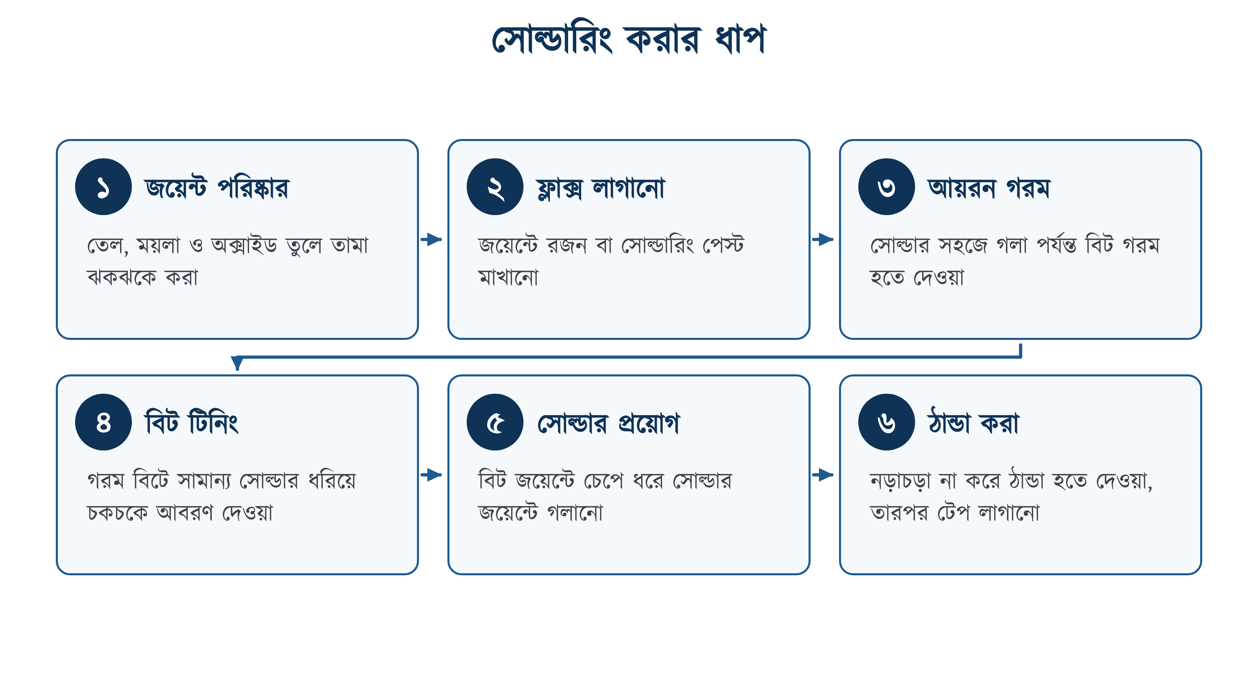
চিত্র ১১.১৩: সোল্ডারিং করার ধাপ

১১.৯ টেপিং
সোল্ডার করা জয়েন্টের উপর ইনসুলেশন টেপ পেঁচিয়ে খালি তামা ঢেকে দেওয়ার কাজকে টেপিং বলে। টেপিং না করলে জয়েন্টে শর্ট সার্কিট ও শক লাগার ঝুঁকি থাকে। তা ছাড়া আর্দ্রতা ঢুকে জয়েন্ট ক্ষয়ে যায়।
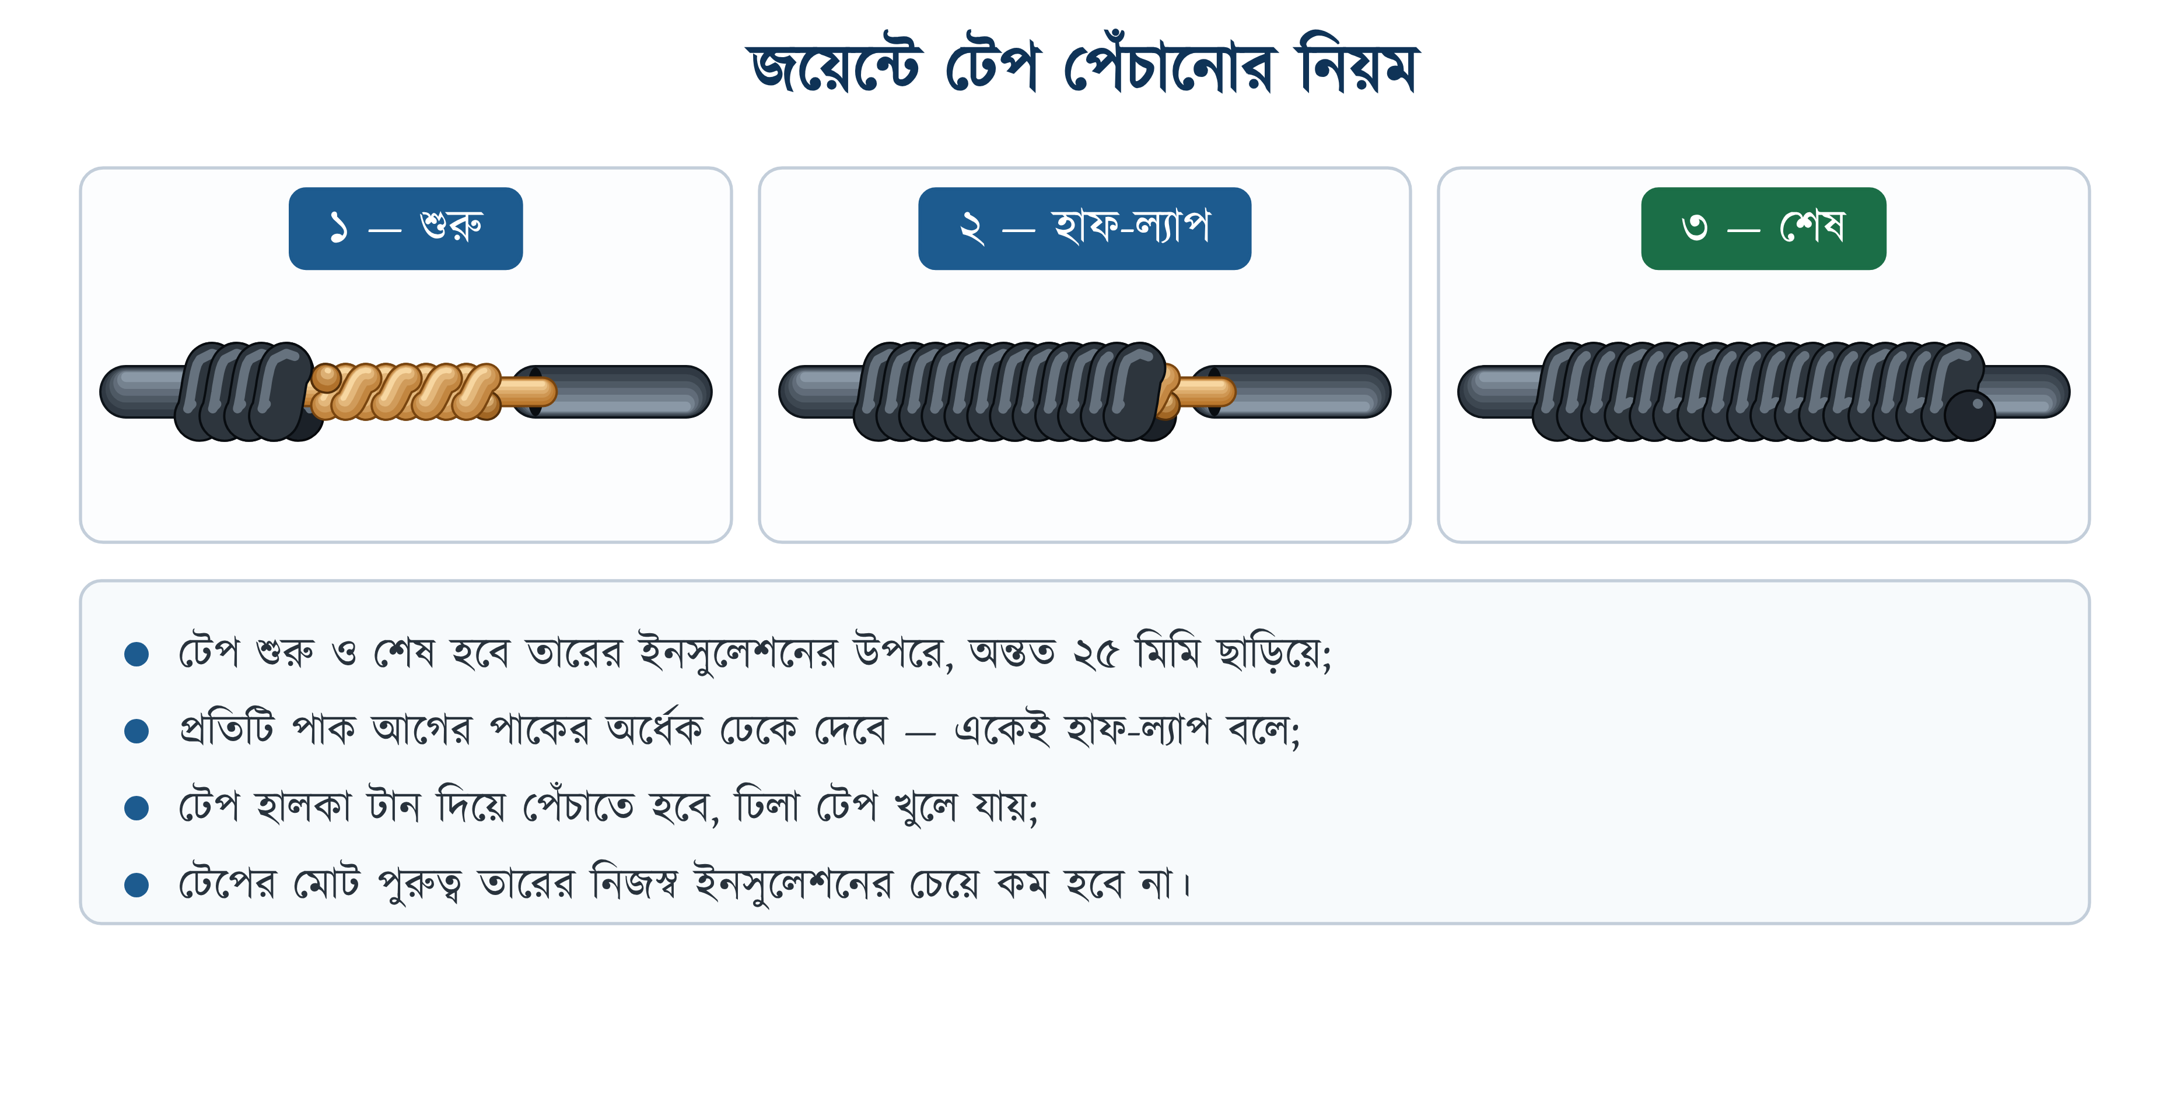
চিত্র ১১.১৪: হাফ-ল্যাপ পদ্ধতিতে টেপিং
টেপ পেঁচানো শুরু করতে হয় জয়েন্টের এক পাশে, খোলা তামা শুরু হওয়ার প্রায় ২৫ মিলিমিটার আগে, তারের ভালো ইনসুলেশনের উপর থেকে। প্রতিটি পাক আগের পাকের অর্ধেক ঢেকে দেবে। এই পদ্ধতিকে হাফ-ল্যাপ পদ্ধতি বলে। এভাবে জয়েন্ট পেরিয়ে অন্য পাশের ইনসুলেশনের উপর গিয়ে টেপ শেষ করতে হয়। টেপের মোট পুরুত্ব তারের নিজস্ব ইনসুলেশনের চেয়ে কম হওয়া চলবে না।
❖ মনে রাখুন
বৈদ্যুতিক কাজের PVC ইনসুলেশন টেপ IEC 60454-3-1 মান অনুযায়ী হতে হবে এবং তার গায়ে ভোল্টেজ রেটিং লেখা থাকতে হবে। কাপড়ের ফিতা, কাগজের টেপ বা সাধারণ আঠালো টেপ বৈদ্যুতিক জয়েন্টে ব্যবহার করা যাবে না।

১১.১০ আধুনিক সংযোগ-সামগ্রী
আজকাল জংশন বক্সের ভেতরে হাতে পাকানো জয়েন্টের পাশাপাশি কারখানায় তৈরি কানেক্টরও ব্যবহার করা হয়। এগুলোতে সময় কম লাগে, প্রত্যেকবার একই মানের সংযোগ পাওয়া যায় এবং আলাদা করে সোল্ডার ও টেপ লাগে না।
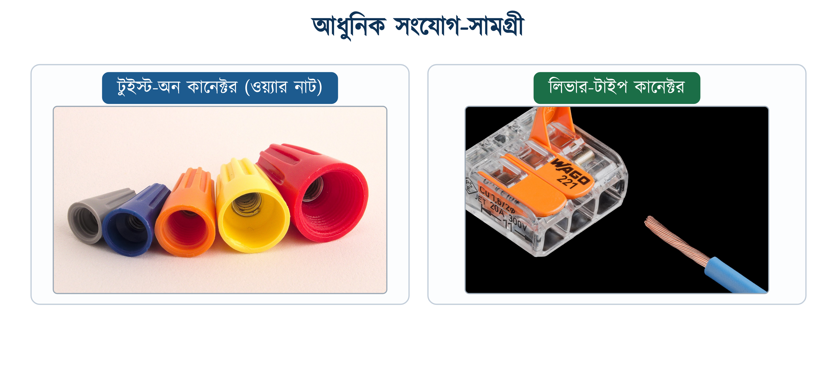
চিত্র ১১.১৫: আধুনিক সংযোগ-সামগ্রী
সারণি ১১.৬: আধুনিক সংযোগ-সামগ্রী ও ব্যবহার
সামগ্রী | কাজের ধরন | মন্তব্য
টুইস্ট-অন কানেক্টর (ওয়্যার নাট) | পাকানো তারের প্রান্তে ঘুরিয়ে পরানো হয় | পিগটেল জয়েন্টের বিকল্প
লিভার-টাইপ কানেক্টর | লিভার তুলে তার ঢুকিয়ে চেপে দেওয়া হয় | একক ও বহু খেই: দুটিতেই চলে
স্ক্রু কানেক্টর বা কানেক্টর স্ট্রিপ | স্ক্রু এঁটে তার আটকানো হয় | নিয়মিত এঁটে দেখা দরকার
ক্রিম্পিং লাগ ও স্লিভ | ক্রিম্পিং প্লায়ার্স দিয়ে চেপে বসানো হয় | মোটা ক্যাবল ও টার্মিনালে
হিট-শ্রিংক টিউব | তাপ দিলে সংকুচিত হয়ে জয়েন্ট ঢেকে দেয় | টেপের চেয়ে ভালো ইনসুলেশন

✔ ব্যবহারিক পরামর্শ
কানেক্টর ব্যবহার করলেও নিয়ম একই: তারের মাপ অনুযায়ী সঠিক কানেক্টর বেছে নিতে হবে এবং সংযোগটি জংশন বক্সের ভেতরে রাখতে হবে। প্রশিক্ষণার্থীকে হাতে জয়েন্ট করা অবশ্যই শিখতে হবে, কারণ মেরামতের কাজে কানেক্টর সবসময় হাতের কাছে থাকে না।

১১.১১ সাধারণ ত্রুটি, কারণ ও প্রতিকার
কর্মশালায় প্রশিক্ষণার্থীদের হাতে করা জয়েন্টে কিছু ভুল বারবার দেখা যায়। প্রতিটি ভুলের সাধারণত একটি নির্দিষ্ট কারণ থাকে। কারণটি ধরা গেলে প্রতিকারও সহজ হয়। প্রচলিত ত্রুটি, কারণ ও প্রতিকার সারণি ১১.৭-এ দেওয়া হলো।
সারণি ১১.৭: জয়েন্টের সাধারণ ত্রুটি, কারণ ও প্রতিকার
ত্রুটি | সম্ভাব্য কারণ | প্রতিকার
জয়েন্ট গরম হয়ে যায় | পাক ঢিলা, সোল্ডার করা হয়নি বা সংযোগ রোধ বেশি | জয়েন্ট খুলে নতুন করে শক্ত পাক দিয়ে সোল্ডার করতে হবে
টানলে জয়েন্ট খুলে যায় | পাকের সংখ্যা কম বা ভুল জয়েন্ট বেছে নেওয়া | অন্তত পাঁচ পাক দিতে হবে; টান পড়লে নটেড ট্যাপ ব্যবহার করতে হবে
সোল্ডার তামায় ধরে না | স্ক্র্যাপিং হয়নি বা ফ্লাক্স দেওয়া হয়নি | খেই চেঁছে পরিষ্কার করে রজন ফ্লাক্স দিয়ে আবার করতে হবে
সোল্ডার খসখসে ও ধূসর | যথেষ্ট তাপ পায়নি বা ঠান্ডা হওয়ার সময় নড়েছে | জয়েন্ট গরম করে আবার সোল্ডার করতে হবে, ঠান্ডা হতে দিতে হবে
জয়েন্টে শক লাগে | টেপ কম বা খালি তামা বেরিয়ে আছে | হাফ-ল্যাপে নতুন করে টেপ পেঁচাতে হবে
জয়েন্টে সবুজ বা কালচে ক্ষয় (অক্সাইড) পড়ে | সোল্ডার হয়নি বা আর্দ্রতা ঢুকেছে | জয়েন্ট কেটে বাদ দিয়ে নতুন করে সোল্ডার ও টেপ দিতে হবে
তার জয়েন্টের পাশে ভেঙে যায় | স্কিনিংয়ের সময় ছুরি সমকোণে ধরায় খাঁজ পড়েছে | ভাঙা অংশ কেটে বাদ দিয়ে সঠিক নিয়মে নতুন জয়েন্ট করতে হবে

১১.১২ সারসংক্ষেপ
• নির্দিষ্ট নিয়মে দুই বা তার বেশি তারের স্থায়ী সংযোগকে জয়েন্ট বলে; তারের দৈর্ঘ্য বাড়ানোর সোজা জয়েন্টকে স্প্লাইস বলে।
• ভালো জয়েন্ট বৈদ্যুতিকভাবে কম রোধের ও যান্ত্রিকভাবে মজবুত হবে এবং সম্পূর্ণ ইনসুলেটেড থাকবে।
• জয়েন্ট তৈরির পাঁচ ধাপ: স্কিনিং, স্ক্র্যাপিং, টাইয়িং, সোল্ডারিং ও টেপিং।
• স্কিনিংয়ে ছুরি তারের সঙ্গে হেলিয়ে ধরতে হয়, সমকোণে নয়।
• জয়েন্ট প্রধানত তিন প্রকার: সোজা, শাখা ও প্রান্তিক।
• তার লম্বা করার প্রধান জয়েন্ট ওয়েস্টার্ন ইউনিয়ন; মোটা তারে ব্রিটানিয়া এবং বহু খেইয়ের তারে ম্যারিড জয়েন্ট।
• মূল লাইন না কেটে শাখা নিতে টি বা ট্যাপ জয়েন্ট, দুই দিকে শাখা নিতে ক্রস জয়েন্ট।
• বক্সের ভেতরে তার একত্র করতে পিগটেল জয়েন্ট ব্যবহার হয়; তারে টান পড়ে এমন জায়গায় এটি চলে না।
• বৈদ্যুতিক কাজের সোল্ডার 60% টিন ও 40% সীসার সংকর, গলনাঙ্ক প্রায় ১৮৩–১৯০°C; ফ্লাক্স হিসেবে রজন ব্যবহার হয়।
• সোল্ডার গলাতে হয় জয়েন্টের তাপে; তা না হলে ঠান্ডা জোড়া (ড্রাই জয়েন্ট) হয়।
• টেপ পেঁচাতে হয় হাফ-ল্যাপ পদ্ধতিতে, দুই পাশের ইনসুলেশন ছাড়িয়ে।
• জয়েন্ট সবসময় জংশন বক্সের মতো হাতের নাগালের জায়গায় রাখতে হয়।

১১.১৩ পারিভাষিক শব্দ
সারণি ১১.৮: অধ্যায়ে ব্যবহৃত পারিভাষিক শব্দ
ইংরেজি পরিভাষা | বাংলা অর্থ | সংক্ষিপ্ত ব্যাখ্যা
Joint | জয়েন্ট | নিয়ম মেনে করা স্থায়ী তার-সংযোগ
Splice | স্প্লাইস | দৈর্ঘ্য বাড়াতে করা সোজা জয়েন্ট
Solid Conductor | একক খেই | একটি মোটা তারের কন্ডাক্টর
Stranded Conductor | বহু খেই | বহু সরু তার পাকিয়ে গড়া কন্ডাক্টর
Junction Box | জংশন বক্স | তার একত্র ও জয়েন্ট রাখার আবদ্ধ বাক্স
Ceiling Rose | সিলিং রোজ | ছাদের স্থায়ী তার ও ঝুলন্ত তারের সংযোগস্থল
Light Fixture | ফিটিং / ঝাড়বাতি | সরু তারযুক্ত আলোকসজ্জা
Terminal | টার্মিনাল | যন্ত্রে তার আটকানোর সংযোগ বিন্দু
Skinning | স্কিনিং | তারের ইনসুলেশন তুলে ফেলা
Scraping | স্ক্র্যাপিং | খেই চেঁছে অক্সাইড ও ময়লা তোলা
Joule's Law | জুলের সূত্র | তাপ = I²Rt: কারেন্টের বর্গের সমানুপাতিক
Electrician's Knife | ইলেকট্রিশিয়ান নাইফ | ইনসুলেশন চাঁছা ও তামা পরিষ্কারের ছুরি
Wire Stripper | ওয়্যার স্ট্রিপার | মাপা খাঁজে ইনসুলেশন কাটার সাঁড়াশি
Combination Pliers | কম্বিনেশন প্লায়ার্স | ধরা, পাকানো ও কাটার প্লায়ার্স
Sandpaper | স্যান্ডপেপার | তামা ঘষে ঝকঝকে করার শিরিষ কাগজ
Tying | টাইয়িং | নিয়ম মেনে দুই তার পাকানো
Western Union Splice | ওয়েস্টার্ন ইউনিয়ন জয়েন্ট | একক খেইয়ের তারের প্রধান সোজা জয়েন্ট
Long Tie / Short Tie | লং টাই / শর্ট টাই | ওয়েস্টার্ন ইউনিয়ন জয়েন্টের লম্বা ও ছোট মোচড়ের রূপ
Britannia Joint | ব্রিটানিয়া জয়েন্ট | মোটা তার পাশাপাশি রেখে বাঁধন-তারে জড়ানো
Married Joint | ম্যারিড জয়েন্ট | বহু খেইয়ের ক্যাবলের স্প্লাইস
Tapered Splice | টেপার জয়েন্ট | জোড়ার জায়গা ক্রমে সরু হয়ে মেশা ম্যারিড জয়েন্ট
SWG | স্ট্যান্ডার্ড ওয়্যার গেজ | তার/শিটের মোটার পুরোনো ব্রিটিশ গেজ (যেমন 18 SWG)
Tap / Tee Joint | ট্যাপ বা টি জয়েন্ট | মূল লাইন না কেটে শাখা নেওয়া
Knotted Tap | নটেড ট্যাপ | টান সহ্য করতে গিঁট দিয়ে করা ট্যাপ জয়েন্ট
Cross Joint | ক্রস জয়েন্ট | এক বিন্দু থেকে দুই দিকে শাখা
Rat-tail / Pigtail | পিগটেল জয়েন্ট | বক্সের ভেতরে প্রান্ত পাকানো
Fixture Joint | ফিক্সচার জয়েন্ট | সরু ও মোটা তারের সংযোগ
Staggered Joint | স্ট্যাগার্ড জয়েন্ট | যমজ তারের জয়েন্ট আগে-পিছে রাখা
Duplex / Twin Wire | ডুপ্লেক্স / যমজ তার | এক আবরণে পাশাপাশি দুই কোর
Soldering | সোল্ডারিং | গলিত সোল্ডার ভরে করা স্থায়ী ঝালাই
Solder | সোল্ডার | টিন-সীসার কম গলনাঙ্কের সংকর
Alloy | সংকর ধাতু | দুই বা ততোধিক ধাতু গলিয়ে মেশানো
Eutectic | ইউটেকটিক | ৬৩% টিন: সবচেয়ে নিচু গলনাঙ্ক (১৮৩°C)
Lead-free Solder (SAC) | সীসামুক্ত সোল্ডার | টিন-রুপা-তামার সোল্ডার (RoHS নির্দেশিকা মেনে তৈরি)
Flux | ফ্লাক্স | অক্সাইড সরিয়ে সোল্ডার ছড়াতে সাহায্য করে
Rosin | রজন | বৈদ্যুতিক কাজের নিরীহ ফ্লাক্স
Soldering Iron | সোল্ডারিং আয়রন | বিদ্যুতে বিট গরম করে সোল্ডার গলানোর যন্ত্র
Bit / Tip | বিট / টিপ | আয়রনের তামার মাথা: তাপ জয়েন্টে পৌঁছায়
Solder Wire | সোল্ডার তার | গলে জয়েন্টের ফাঁক ভরাট করে
Soldering Paste | সোল্ডারিং পেস্ট | পেস্ট আকারের ফ্লাক্স
Iron Stand | আয়রন স্ট্যান্ড | গরম আয়রন নিরাপদে রাখার হোল্ডার
Tinning | টিনিং | বিট বা তারে সোল্ডারের পাতলা আবরণ দেওয়া
Dry / Cold Joint | ঠান্ডা জোড়া | যথেষ্ট তাপ না পাওয়া ত্রুটিপূর্ণ সোল্ডার
Taping | টেপিং | জয়েন্টে ইনসুলেশন টেপ পেঁচানো
Insulation Tape | ইনসুলেশন টেপ | IEC 60454 মানের ভোল্টেজ-রেটেড PVC টেপ
Half-lap | হাফ-ল্যাপ | প্রতি পাকে আগের পাকের অর্ধেক ঢাকা
Twist-on Connector / Wire Nut | টুইস্ট-অন কানেক্টর / ওয়্যার নাট | পাকানো প্রান্তে ঘুরিয়ে পরানো কানেক্টর: পিগটেলের বিকল্প
Lever Connector | লিভার কানেক্টর | লিভার তুলে তার চেপে ধরার কানেক্টর
Screw Connector / Strip | স্ক্রু কানেক্টর | স্ক্রু এঁটে তার আটকানোর ব্লক
Crimping Lug / Sleeve | ক্রিম্পিং লাগ / স্লিভ | চেপে বসানো টার্মিনাল বা সংযোগ নল
Crimping Pliers | ক্রিম্পিং প্লায়ার্স | লাগ বা স্লিভ চেপে বসানোর প্লায়ার্স
Heat-shrink Tube | হিট-শ্রিংক টিউব | তাপে সংকুচিত হয়ে জয়েন্ট ঢাকা নল

১১.১৪ অনুশীলনী

১১.১৪.১ ক. বহুনির্বাচনী প্রশ্ন
১. তারের ইনসুলেশন তুলে ফেলার পদ্ধতিকে কী বলে?
(ক) স্কিনিং | (খ) স্ক্র্যাপিং
(গ) টিনিং | (ঘ) টেপিং

২. খেই চেঁছে পরিষ্কার করাকে কী বলে?
(ক) স্কিনিং | (খ) টাইয়িং
(গ) টেপিং | (ঘ) স্ক্র্যাপিং

৩. তারের দৈর্ঘ্য বাড়ানোর জন্য সবচেয়ে বেশি ব্যবহৃত জয়েন্ট কোনটি?
(ক) টি জয়েন্ট | (খ) পিগটেল জয়েন্ট
(গ) ওয়েস্টার্ন ইউনিয়ন জয়েন্ট | (ঘ) ক্রস জয়েন্ট

৪. জংশন বক্সের ভেতরে তার একত্র করতে কোন জয়েন্ট ব্যবহার হয়?
(ক) ব্রিটানিয়া | (খ) পিগটেল বা র‍্যাট-টেইল
(গ) ম্যারিড | (ঘ) টি

৫. মূল লাইন না কেটে শাখা নিতে কোন জয়েন্ট করা হয়?
(ক) স্প্লাইস | (খ) ফিক্সচার জয়েন্ট
(গ) ওয়েস্টার্ন ইউনিয়ন | (ঘ) ট্যাপ বা টি জয়েন্ট

৬. বহু খেইয়ের মোটা ক্যাবল জোড়া দিতে কোন জয়েন্ট উপযুক্ত?
(ক) ম্যারিড জয়েন্ট | (খ) ক্রস জয়েন্ট
(গ) পিগটেল জয়েন্ট | (ঘ) টি জয়েন্ট

৭. মোটা একক খেইয়ের তার পাশাপাশি রেখে সরু তার দিয়ে জড়ানো জয়েন্টের নাম কী?
(ক) ম্যারিড জয়েন্ট | (খ) ব্রিটানিয়া জয়েন্ট
(গ) ফিক্সচার জয়েন্ট | (ঘ) নটেড ট্যাপ

৮. বৈদ্যুতিক কাজের সাধারণ সোল্ডারের গঠন কী?
(ক) 40% টিন, 60% সীসা | (খ) 50% তামা, 50% টিন
(গ) 60% টিন, 40% সীসা | (ঘ) ১০০% টিন

৯. 60/40 সোল্ডারের আনুমানিক গলনাঙ্ক কত?
(ক) ১০০°C | (খ) ১৮৩–১৯০°C
(গ) ৩০০°C | (ঘ) ৪৫০°C

১০. বৈদ্যুতিক তারের সোল্ডারিংয়ে কোন ফ্লাক্স ব্যবহার করা উচিত?
(ক) রজন | (খ) জিংক ক্লোরাইড
(গ) হাইড্রোক্লোরিক অ্যাসিড | (ঘ) লবণ পানি

১১. সোল্ডার জয়েন্টের পৃষ্ঠ খসখসে ও ধূসর হলে তাকে কী বলে?
(ক) ভালো জয়েন্ট | (খ) টিনিং
(গ) হাফ-ল্যাপ | (ঘ) ঠান্ডা জোড়া

১২. টেপ পেঁচানোর সঠিক নিয়ম কোনটি?
(ক) ফাঁক রেখে পেঁচানো | (খ) শুধু জয়েন্টের উপর পেঁচানো
(গ) প্রতি পাকে অর্ধেক ঢেকে পেঁচানো | (ঘ) উল্টো দিক থেকে পেঁচানো

১৩. যমজ তারের দুটি জয়েন্ট কীভাবে রাখতে হয়?
(ক) একে অন্যের চেয়ে আগে-পিছে | (খ) ঠিক মুখোমুখি
(গ) একসঙ্গে পাকিয়ে | (ঘ) যেকোনোভাবে

১৪. IEC 60364-5-52 অনুযায়ী জয়েন্ট কোথায় রাখতে হবে?
(ক) প্লাস্টারের নিচে | (খ) হাতের নাগালের জংশন বক্সের ভেতরে
(গ) কন্ডুইটের ভেতরে | (ঘ) ছাদের ফাঁকে

✔ উত্তরমালা
উত্তরমালা: ১-ক, ২-ঘ, ৩-গ, ৪-খ, ৫-ঘ, ৬-ক, ৭-খ, ৮-গ, ৯-খ, ১০-ক, ১১-ঘ, ১২-গ, ১৩-ক, ১৪-খ

১১.১৪.২ খ. সংক্ষিপ্ত প্রশ্ন
১. জয়েন্ট কাকে বলে? স্প্লাইসের সঙ্গে এর পার্থক্য লিখুন।
২. একটি ভালো জয়েন্টের ছয়টি বৈশিষ্ট্য লিখুন।
৩. জয়েন্ট তৈরির পাঁচটি ধাপের নাম ক্রমানুসারে লিখুন।
৪. স্কিনিং করার সময় ছুরি কীভাবে ধরতে হয় এবং কেন?
৫. স্ক্র্যাপিং না করলে কী কী সমস্যা হয়?
৬. ওয়েস্টার্ন ইউনিয়ন জয়েন্টের লং টাই ও শর্ট টাইয়ের পার্থক্য লিখুন।
৭. পিগটেল জয়েন্ট কোথায় ব্যবহার করা যায় না? কেন?
৮. ব্রিটানিয়া জয়েন্ট কখন করা হয়?
৯. সোল্ডারিং কাকে বলে? জয়েন্টে সোল্ডার করার তিনটি উপকার লিখুন।
১০. ফ্লাক্সের কাজ কী? বৈদ্যুতিক কাজে কোন ফ্লাক্স ব্যবহার করা হয়?
১১. টিনিং কাকে বলে? বিট টিন করে নিতে হয় কেন?
১২. ঠান্ডা জোড়া বা ড্রাই জয়েন্ট কী? কেন হয়?
১৩. হাফ-ল্যাপ পদ্ধতিতে টেপিং বলতে কী বোঝায়?
১৪. স্ট্যাগার্ড জয়েন্ট কেন করা হয়?
১৫. সোল্ডারিংয়ের সময় পাঁচটি নিরাপত্তাবিধি লিখুন।

১১.১৪.৩ গ. রচনামূলক প্রশ্ন
১. জয়েন্ট তৈরির পাঁচটি ধাপ চিত্রসহ বিস্তারিত বর্ণনা করুন।
২. ওয়েস্টার্ন ইউনিয়ন জয়েন্ট তৈরির পদ্ধতি চিত্রসহ ধাপে ধাপে লিখুন।
৩. জয়েন্টের শ্রেণিবিভাগ করে প্রতিটি শ্রেণির দুটি করে জয়েন্টের নাম ও ব্যবহারস্থল লিখুন।
৪. টি বা ট্যাপ জয়েন্ট এবং ক্রস জয়েন্টের পার্থক্য চিত্রসহ ব্যাখ্যা করুন।
৫. সোল্ডারিংয়ের সংজ্ঞা দিয়ে সোল্ডার, ফ্লাক্স ও সরঞ্জামের বিবরণসহ সোল্ডারিং করার পদ্ধতি বর্ণনা করুন।
৬. জয়েন্টের সাধারণ ত্রুটি, তার কারণ ও প্রতিকার আলোচনা করুন।

১১.১৪.৪ ঘ. গাণিতিক সমস্যা
১. একটি জয়েন্টের সংযোগ রোধ 0.08 Ω এবং তার মধ্য দিয়ে 5 A কারেন্ট প্রবাহিত হচ্ছে। জয়েন্টে ক্ষয়িত ক্ষমতা কত? (উত্তর: 2 W)
২. উপরের জয়েন্টের দুই প্রান্তে ভোল্টেজ ড্রপ কত হবে? (উত্তর: 0.4 V)
৩. একটি ভালো সোল্ডার করা জয়েন্টের রোধ 0.002 Ω। 10 A কারেন্টে সেই জয়েন্টে কত ক্ষমতা ক্ষয় হয় এবং তা 0.05 Ω রোধের ঢিলা জয়েন্টের তুলনায় কত গুণ কম? (উত্তর: 0.2 W; ২৫ গুণ কম)
৪. 230 V সরবরাহে 1.5 kW-এর একটি হিটার চলছে। লাইনে একটি ঢিলা জয়েন্টের রোধ 0.1 Ω হলে সেখানে কত ক্ষমতা তাপ হিসেবে ক্ষয় হবে? (ইঙ্গিত: আগে I = P/V বের করুন। উত্তর: প্রায় 4.25 W)

১১.১৪.৫ ঙ. ব্যবহারিক কাজ
সারণি ১১.৯: অধ্যায় ১১-এর ব্যবহারিক কাজের তালিকা
ক্রম | কাজের শিরোনাম | প্রয়োজনীয় সরঞ্জাম | অর্জিত দক্ষতা
১ | তারের স্কিনিং ও স্ক্র্যাপিং অনুশীলন | ইলেকট্রিশিয়ান নাইফ, ওয়্যার স্ট্রিপার, তার | ইনসুলেশন তোলা ও খেই পরিষ্কার
২ | ওয়েস্টার্ন ইউনিয়ন জয়েন্ট তৈরি | কম্বিনেশন প্লায়ার্স, নাইফ, 1.5 RM তার | সোজা জয়েন্ট তৈরি
৩ | টি বা ট্যাপ জয়েন্ট ও নটেড ট্যাপ তৈরি | প্লায়ার্স, নাইফ, তার | শাখা জয়েন্ট তৈরি
৪ | ক্রস জয়েন্ট তৈরি | প্লায়ার্স, নাইফ, তার | দুই দিকের শাখা সংযোগ
৫ | পিগটেল জয়েন্ট তৈরি ও কানেক্টর ক্যাপ পরানো | প্লায়ার্স, জংশন বক্স, কানেক্টর | বক্সের ভেতরের সংযোগ
৬ | ব্রিটানিয়া জয়েন্ট তৈরি | মোটা তার, 18 SWG বাঁধন-তার, প্লায়ার্স | বাঁধন-জয়েন্ট তৈরি
৭ | বহু খেইয়ের তারে ম্যারিড জয়েন্ট তৈরি | স্ট্র্যান্ডেড ক্যাবল, প্লায়ার্স, নাইফ | ক্যাবল স্প্লাইসিং
৮ | সোল্ডারিং আয়রন দিয়ে জয়েন্ট সোল্ডারিং | সোল্ডারিং আয়রন, সোল্ডার তার, রজন, স্ট্যান্ড | সোল্ডারিং দক্ষতা
৯ | হাফ-ল্যাপ পদ্ধতিতে জয়েন্ট টেপিং | PVC ইনসুলেশন টেপ, কাঁচি | জয়েন্টের ইনসুলেশন সম্পূর্ণ করা
১০ | তৈরি জয়েন্টের ধারাবাহিকতা ও রোধ পরীক্ষা | মাল্টিমিটার, সিরিজ বোর্ড | জয়েন্ট যাচাই

